1. Запуск машин.
2. Настройка айпи адресов на машинах
V-1-ADM:
IP-адрес-172.16.224.225
Маска-255.255.255.224
Шлюз-172.16.224.228
Open:
IP-адрес-172.16.224.226
Маска-255.255.255.224
Шлюз-172.16.224.228
OperCA:
IP-адрес-172.16.224.227
Маска-255.255.255.224
Шлюз-172.16.224.228
Client:
IP-адрес-10.10.20.129
Маска-255.255.255.128
Шлюз-10.10.20.130
3.Устанавливаем на машинах (V-1-ADM, OperCA, Client) client, перезагружаем машины.
На машине (Open) устанавливаем sql. Наименование WINNCCSQL. Пароль:xxXX1234В sql сервере включаем протоколы и перезапускаем sql. Переходим на машину адм и проверяем. Успешно

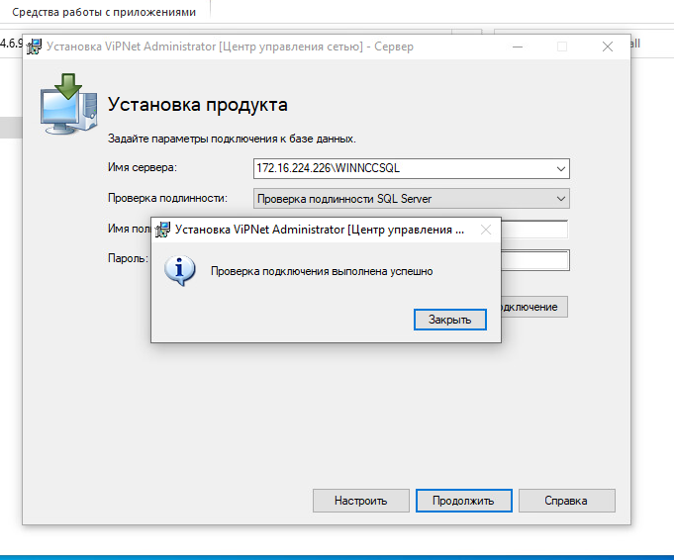

4.Далее в машине админ устанавливаем УКЦ/ЦУС. Пароль:xxXX1234
5. Заходим в ЦУС. Пароль-xxXX1234
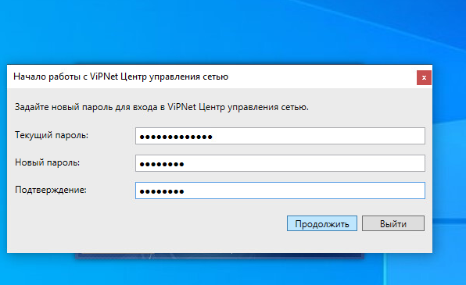
6. Настраиваем координаторы по заданию.
1. Центральный координатор
2. BranchCoord
Для них роли узла координатор ва 100.
7.Создаем клиентов.
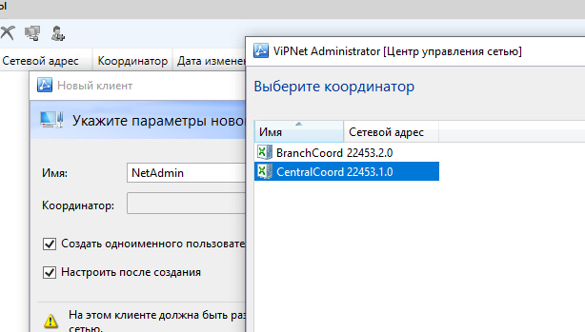
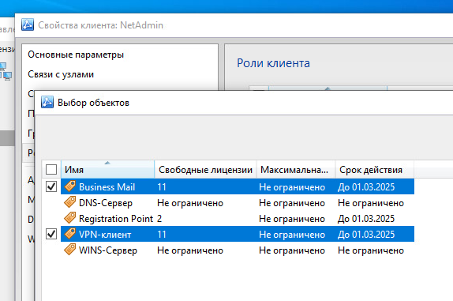
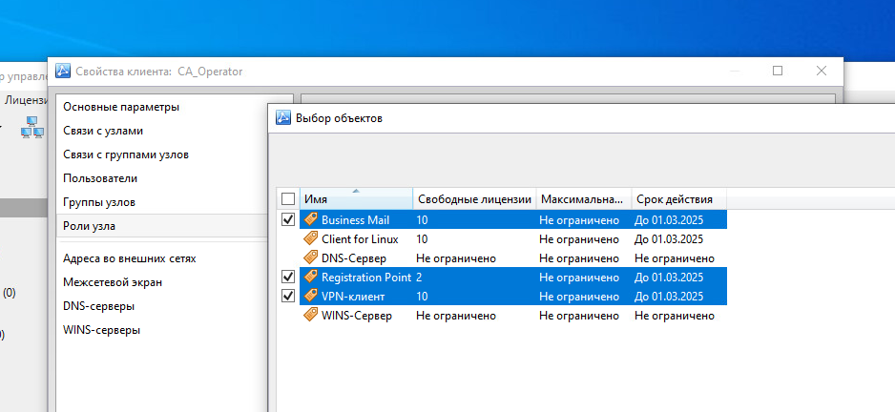
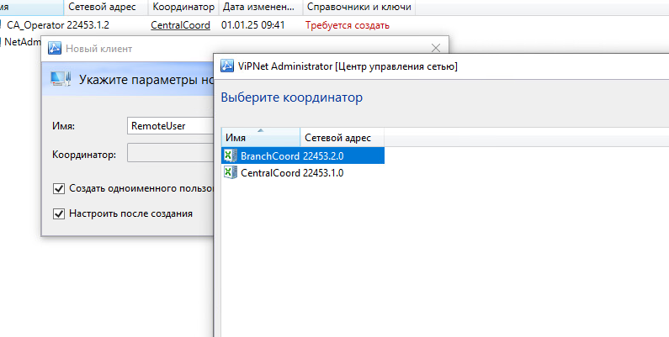
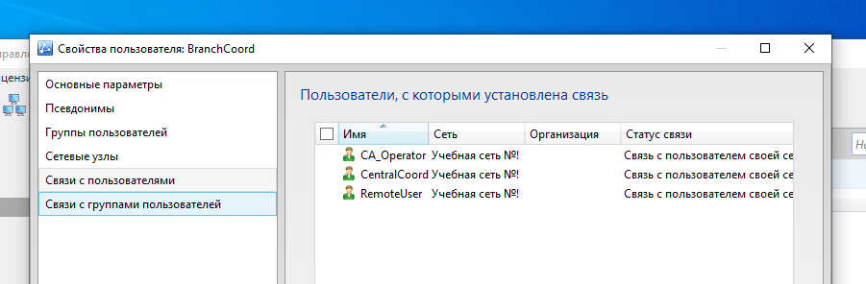
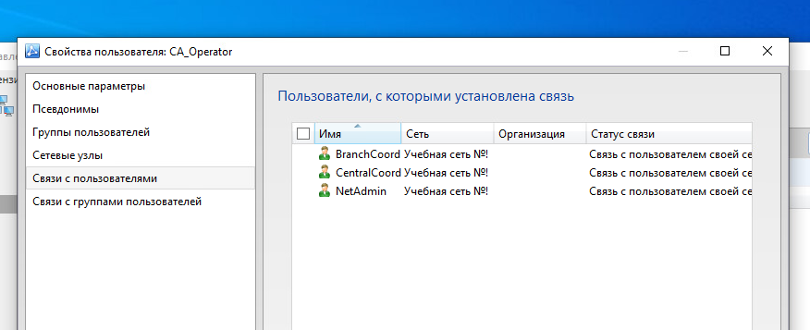
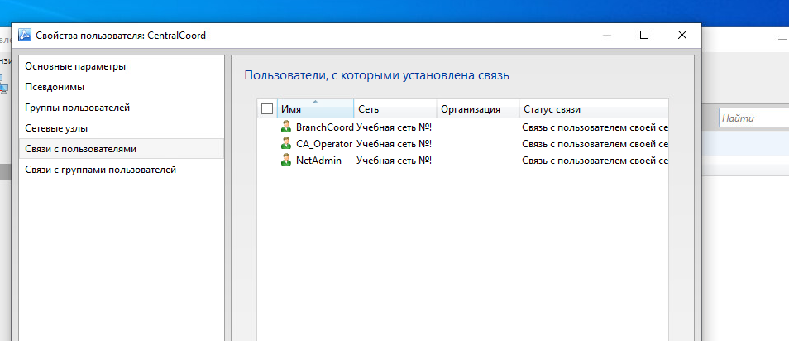
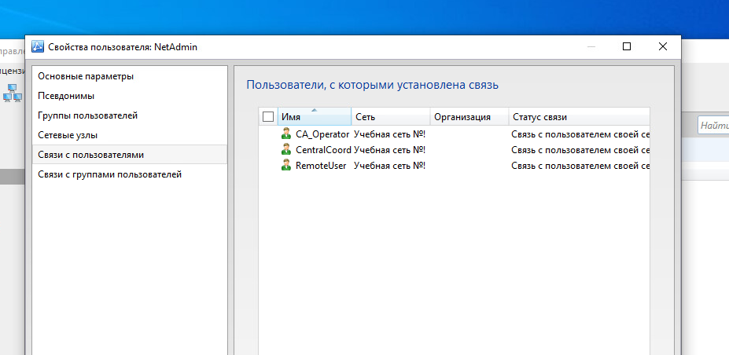
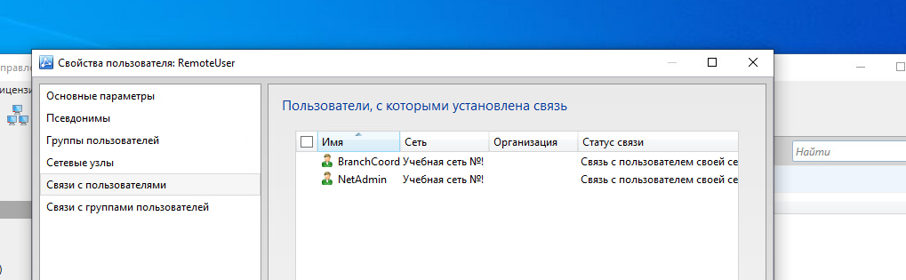
Переходим в УКЦ. Пароль:xxXX1234
В УКЦ
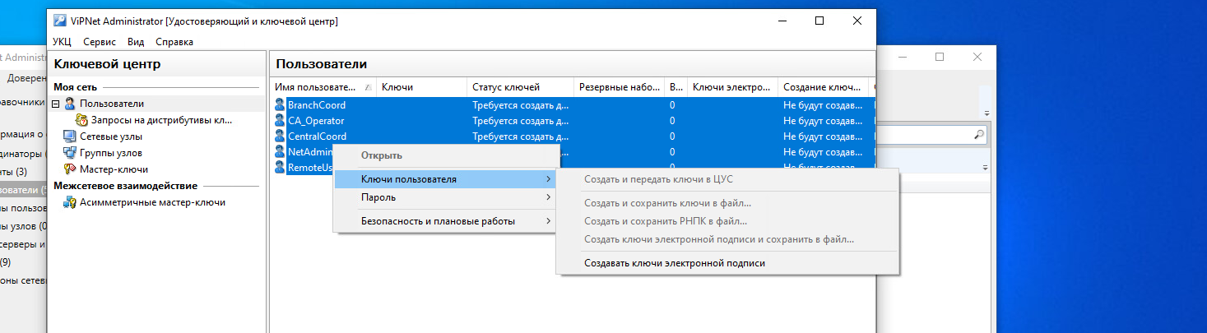
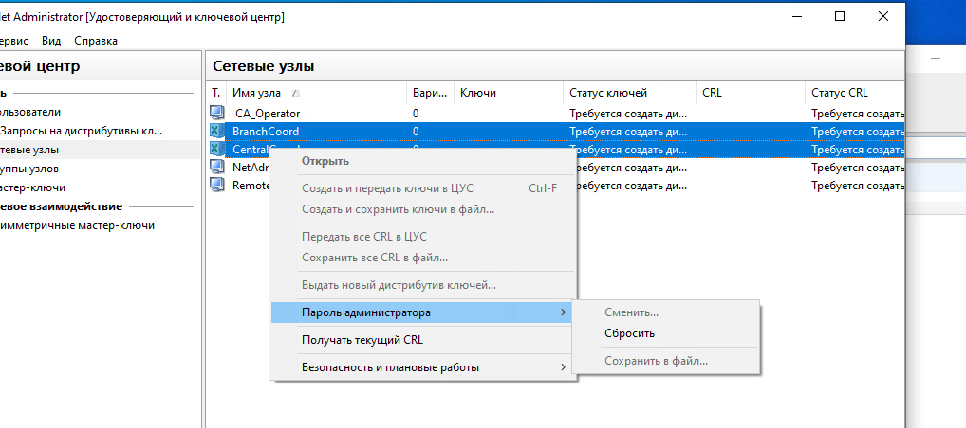
Выбираем список, создать и передать ключи в ЦУС. Далее вводим пароль везде xxXX1234
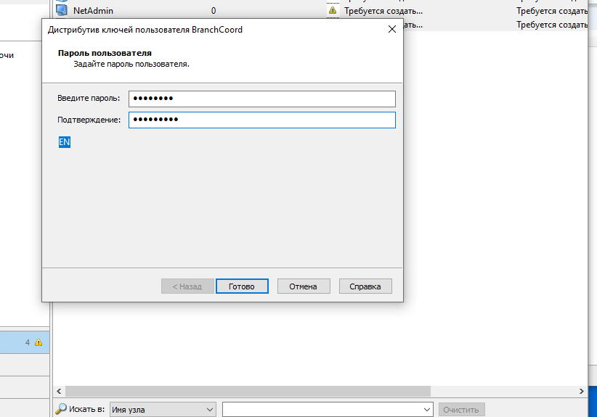
Далее флешка. Коннектимся к машинкам и устанавливаем ключи.
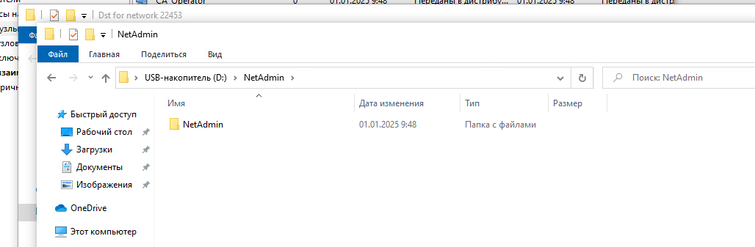
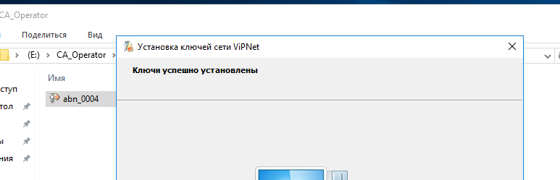
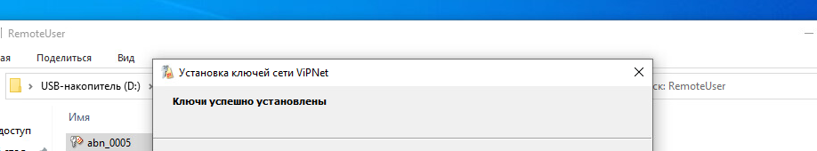
Теперь заходим в випнет клиент. Везде пароли xxXX1234
Далее запускаем координаторы.
1 координатор-
Вводим данные
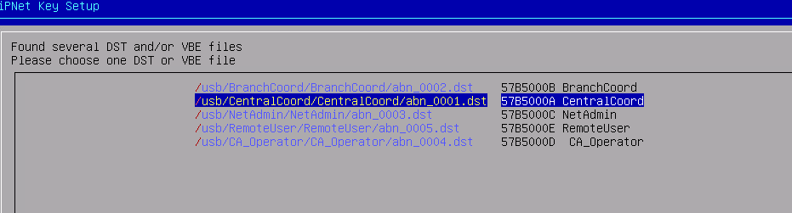
Пароль xxXX1234
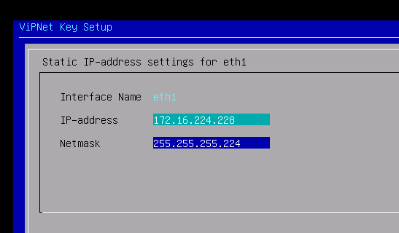
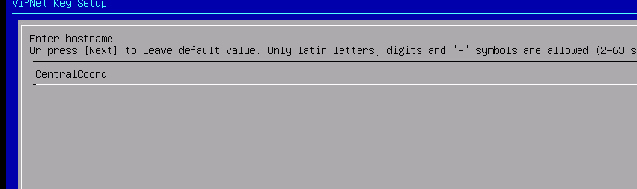
Переходим ко второму координатору.
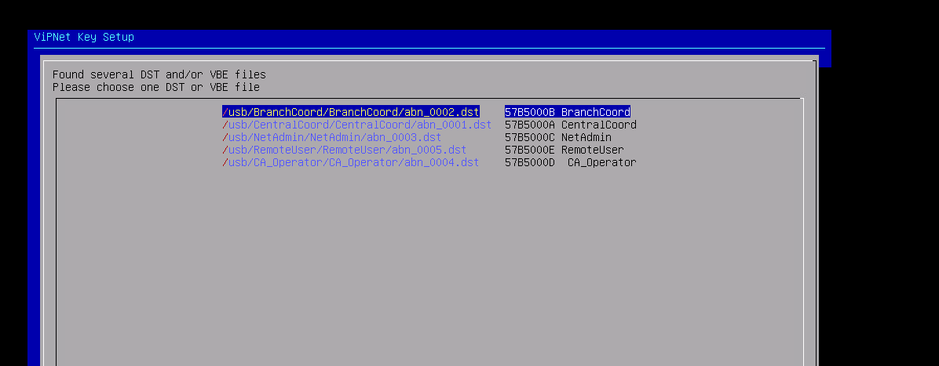
Пароль xxXX1234
После ввода пароля возвращаемся в адм
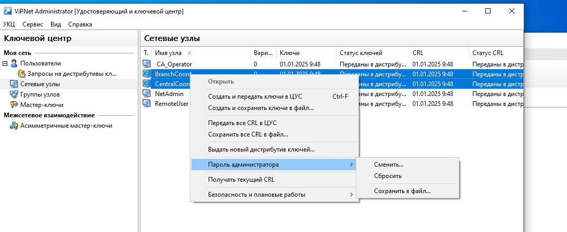
Меняем пароль в укц на xxXX1234
Выбираем все создать и передать в цус. Заново возвращаемся в корд 2
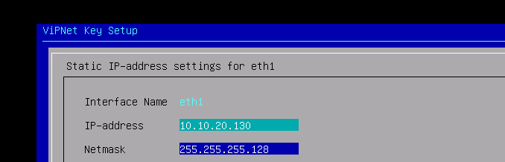
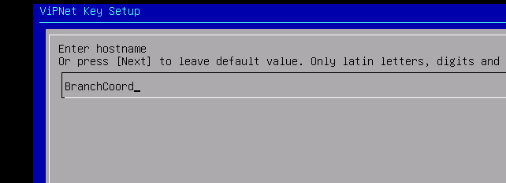
Настроили координаторы. Ждем пока в клиенте все будут видеть друг друга.
Машина адм
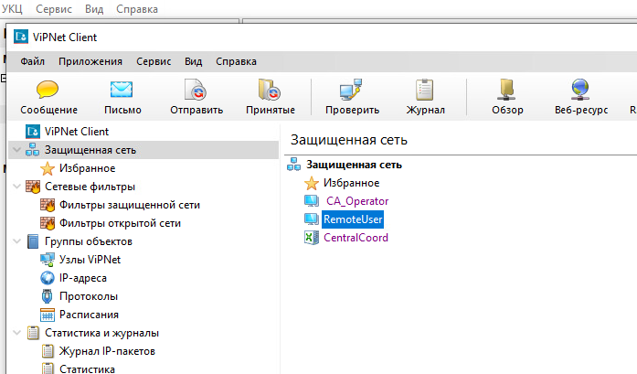
Машина опер ца
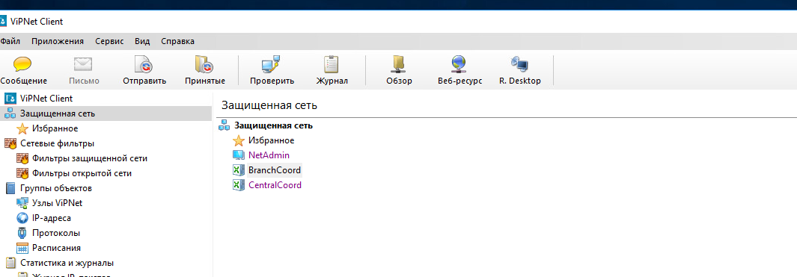
Машина клиент
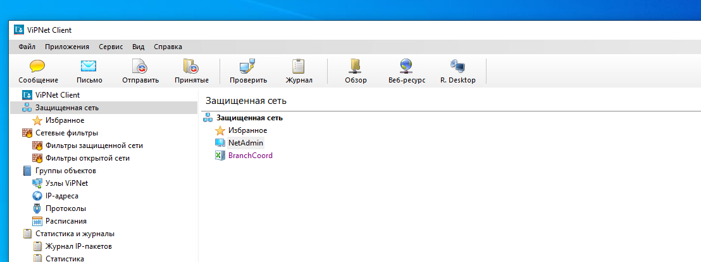
Все видят друг друга. Проверим связи через деловую почту. Напишем с админа клиенту. Пароль от деловой почты ххХХ1234. Жмем транспортный модуль, чтобы сообщение пришло быстрее.
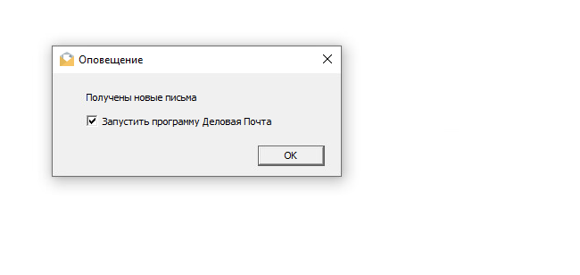
Пришло письмо от админа. Открываем. ПарольххХХ1234
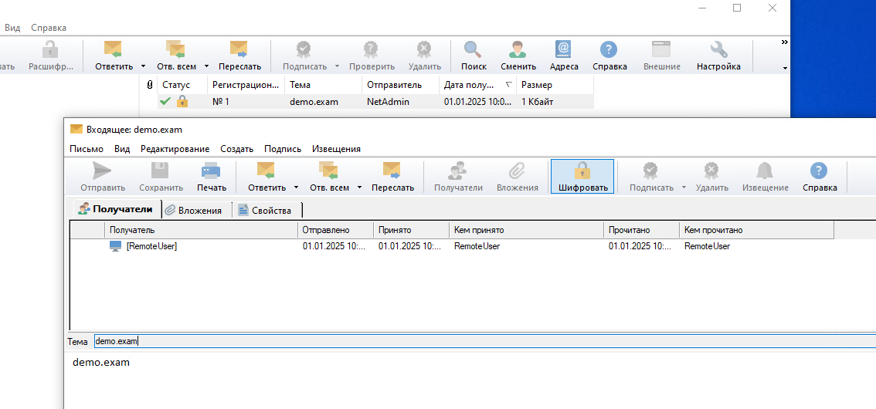
Заходим в ЦУС.создаем учетную запись
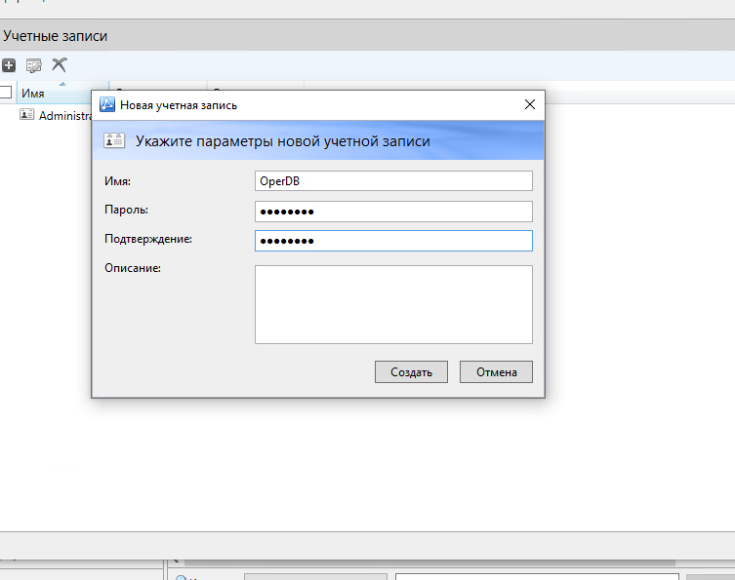
Пароль ххХХ1234
Заходим в клиента-фильтры открытой сети. Создаем
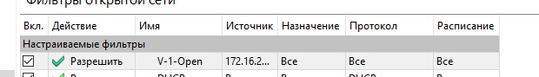
Далее папка випнет администратор. Клиент копируем, вставляем в локальный диск делаем общий доступ.
После этого переходим в машину опен. Ждем появления
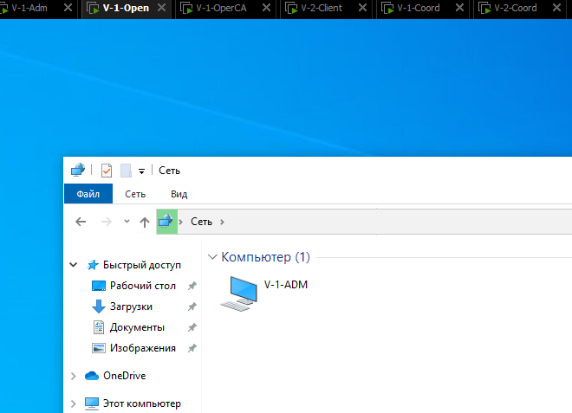
Переходим, скачиваем
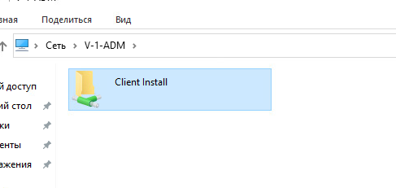
Заходим
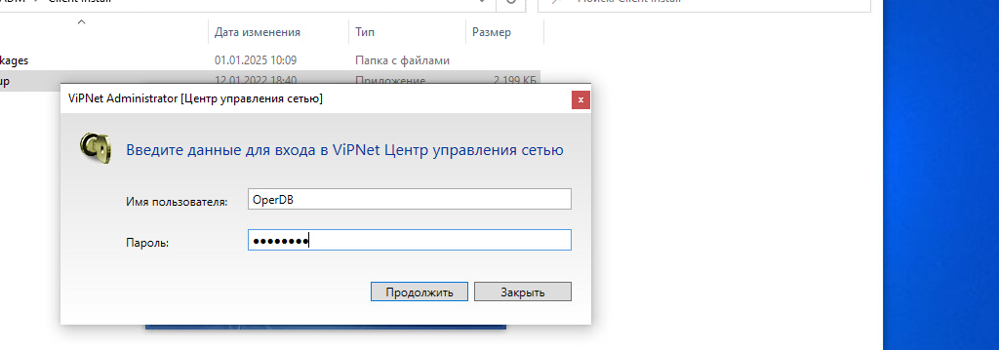
Пароль ххХХ1234
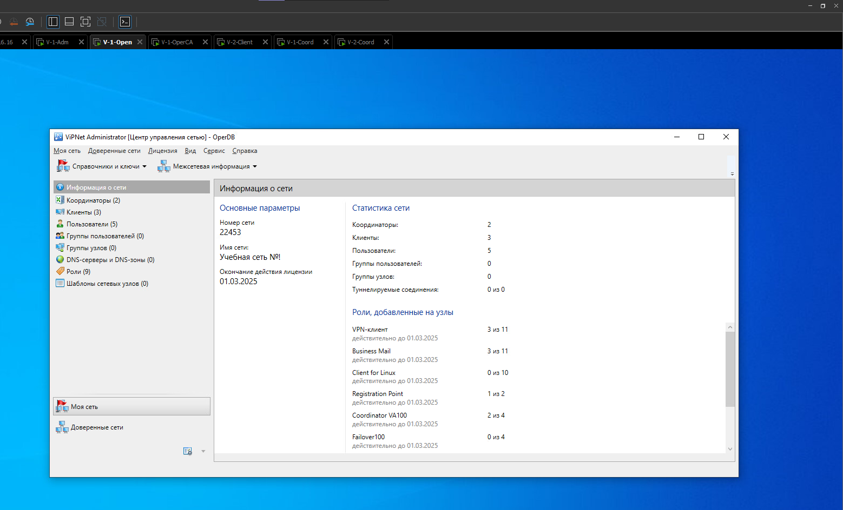
Установили в опене цус.
Модуль 4. Далее устанавливаем в машине админ

В машине опер ца
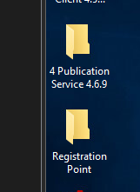
Модуль 5
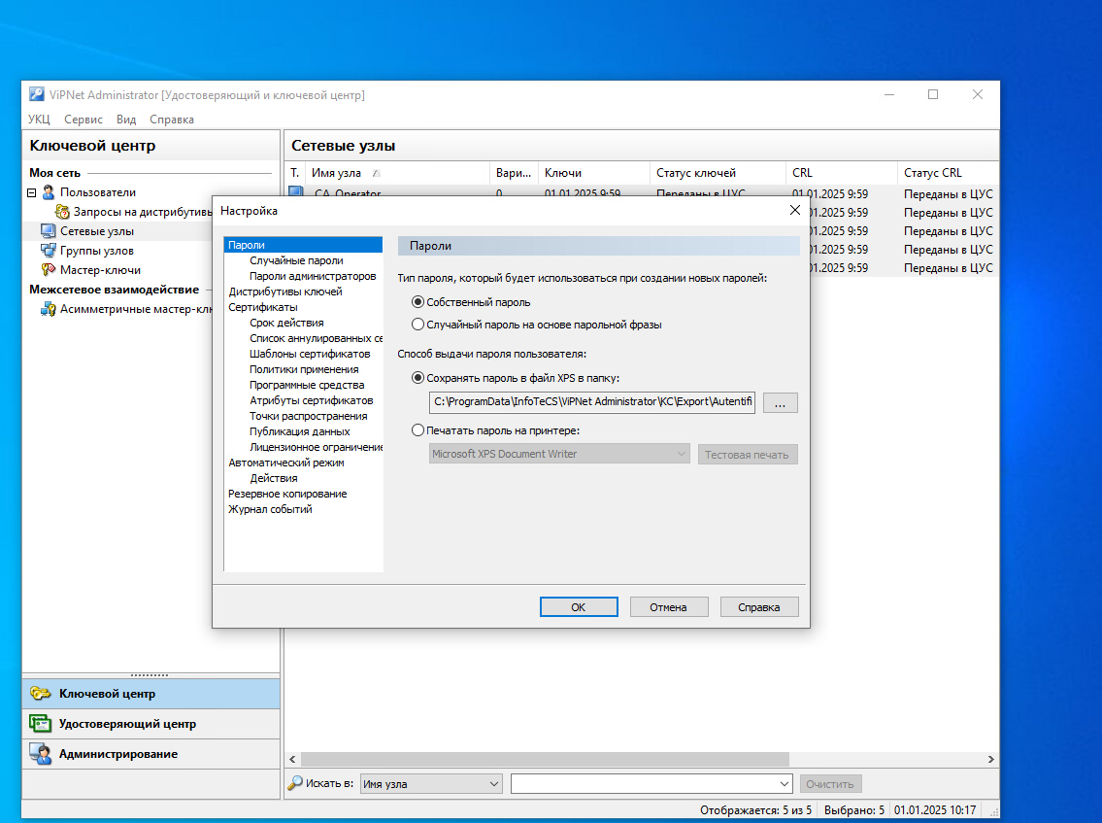
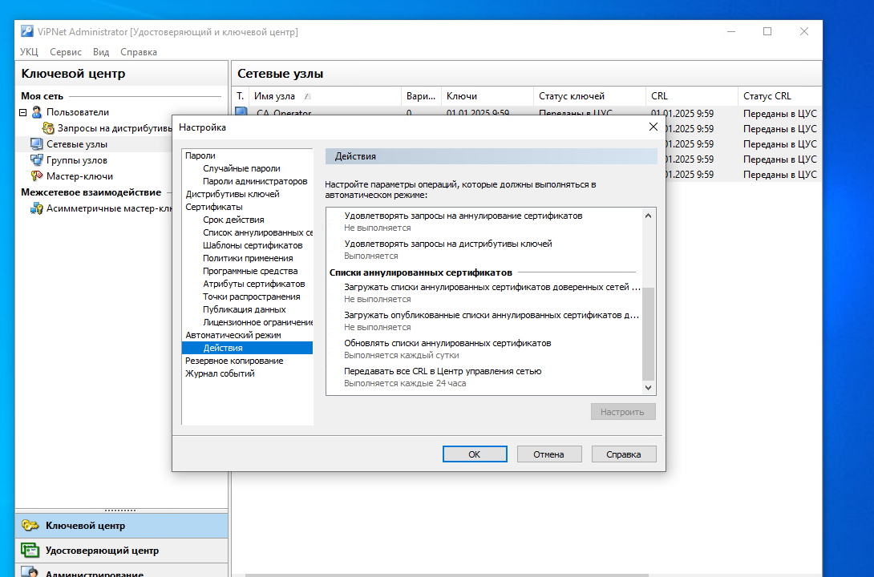
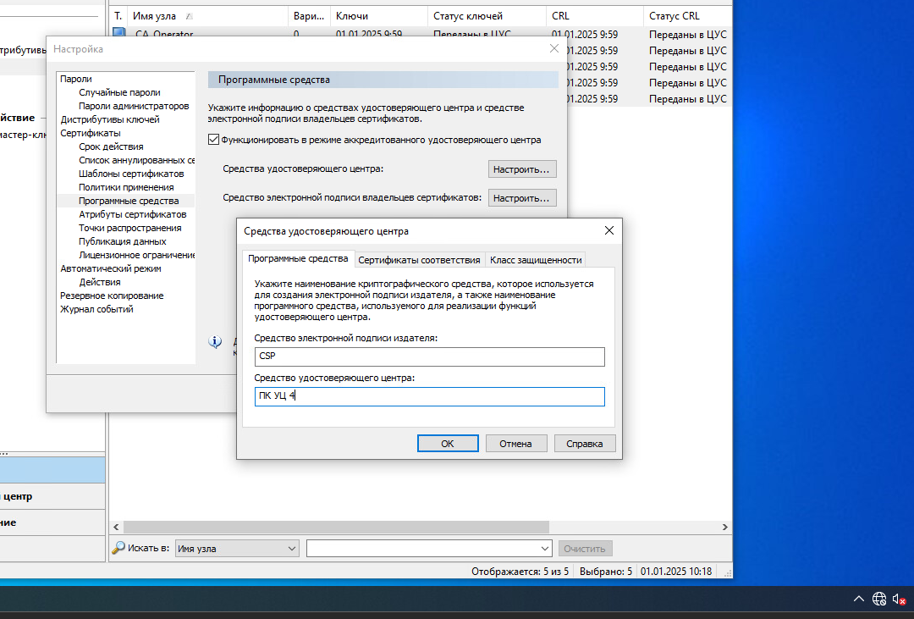
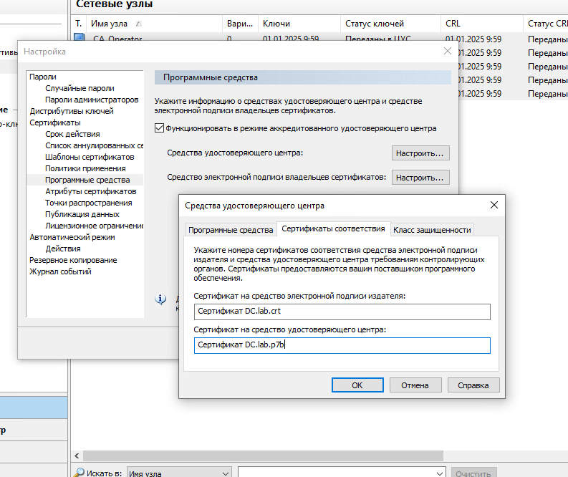
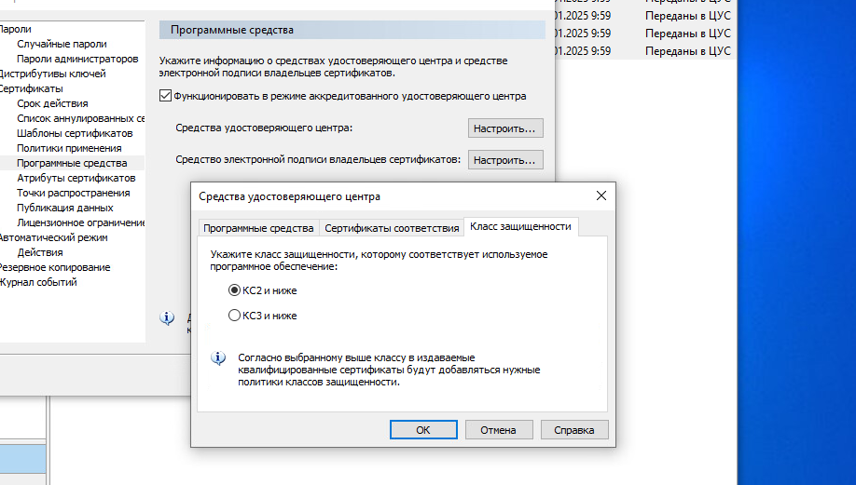

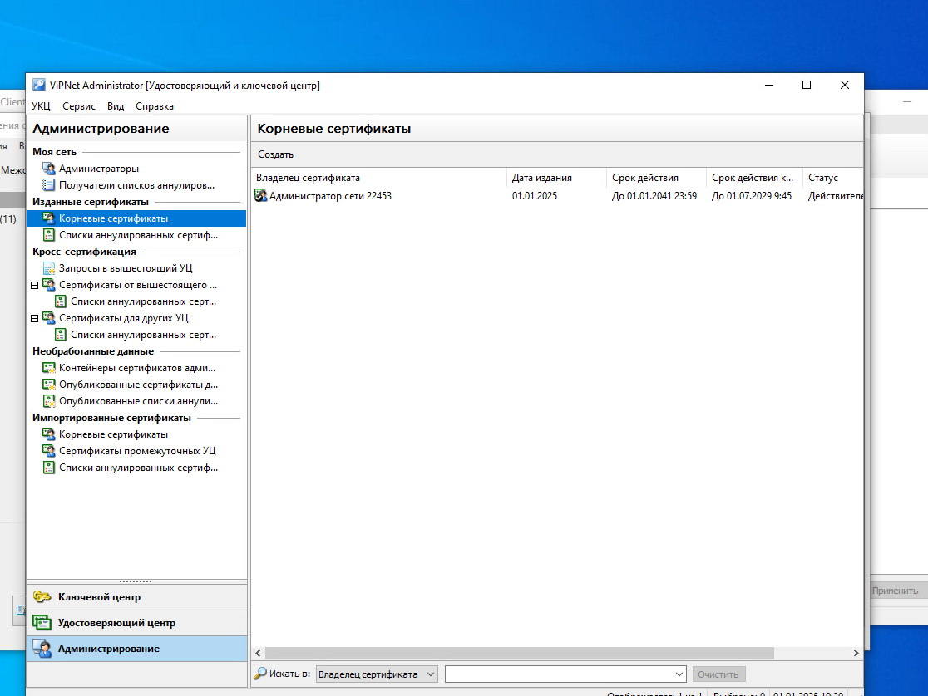
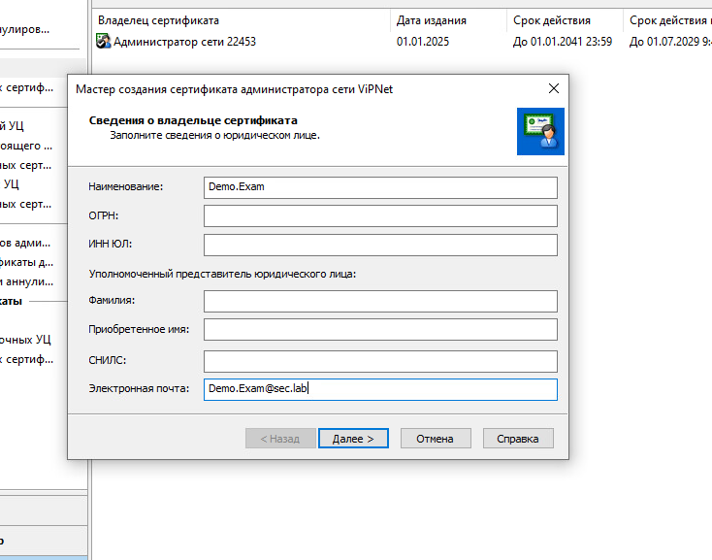
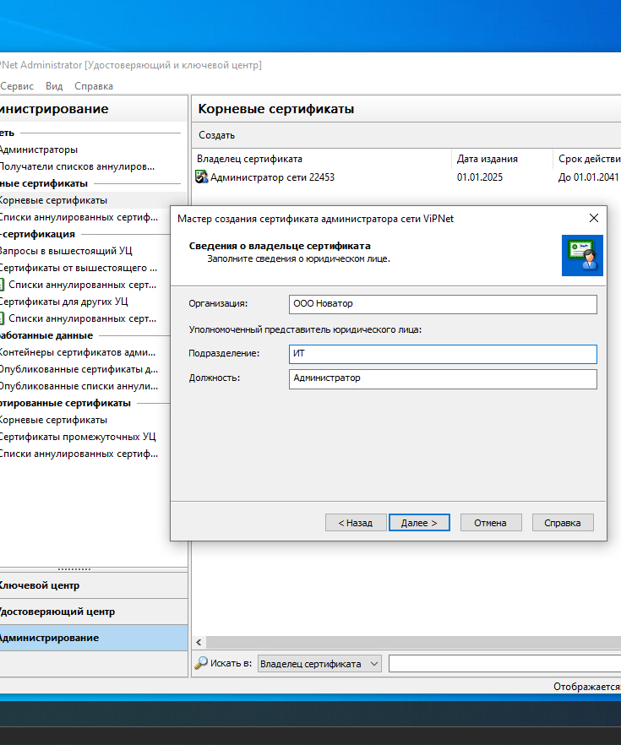
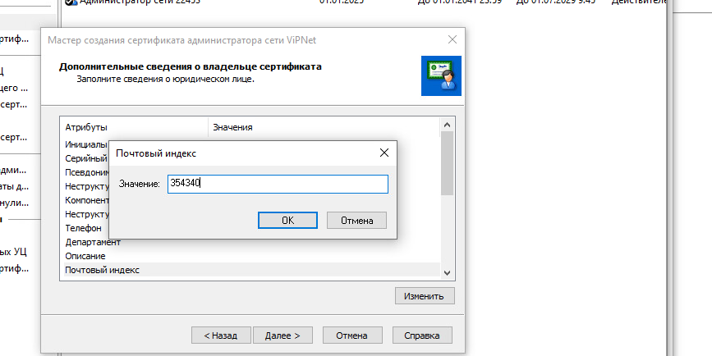
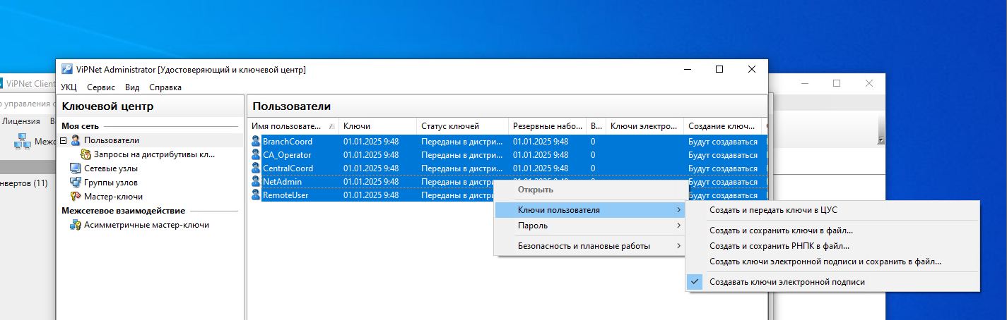
Создаем и передаем в цус и ставим галочку
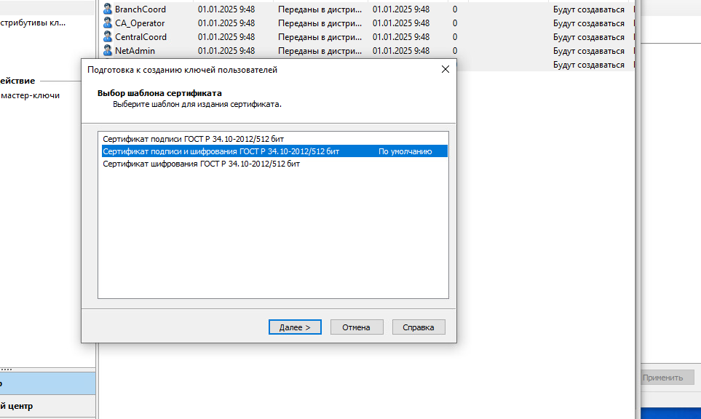
Данные заполняем по варианту.
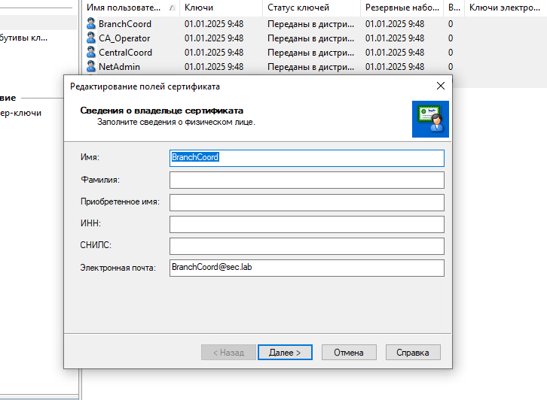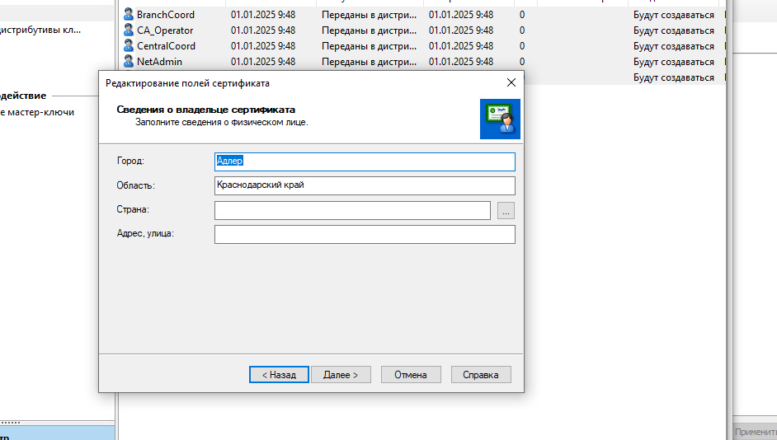

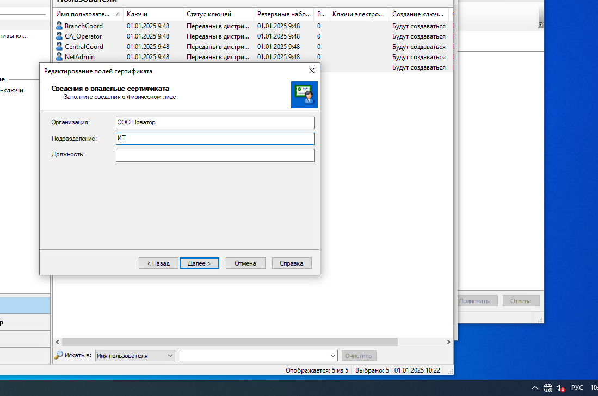
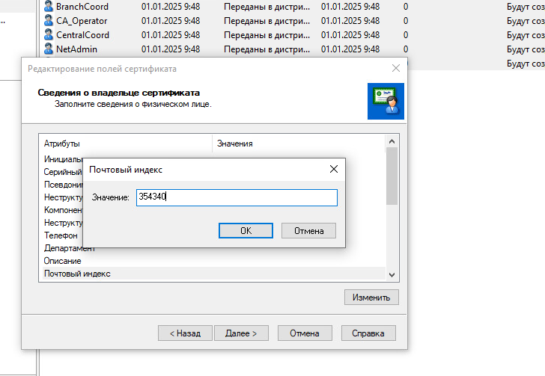
Заполняем остальное по примеру. Гттово
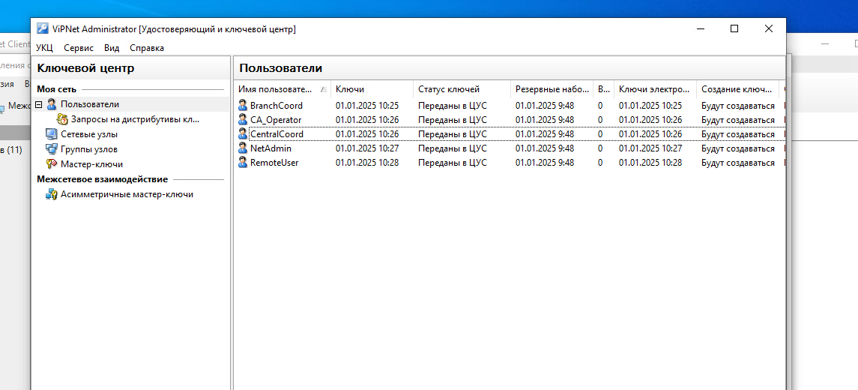
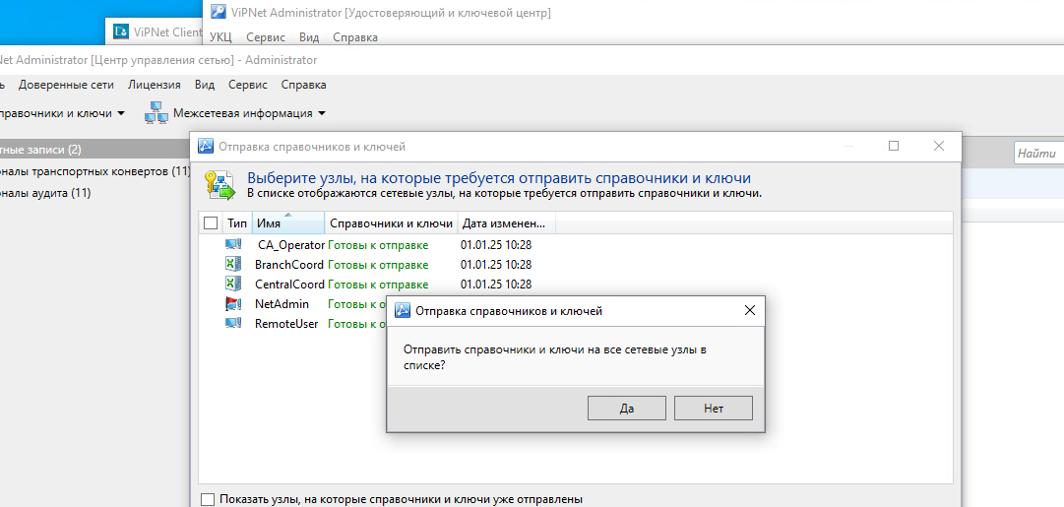
Публикуем
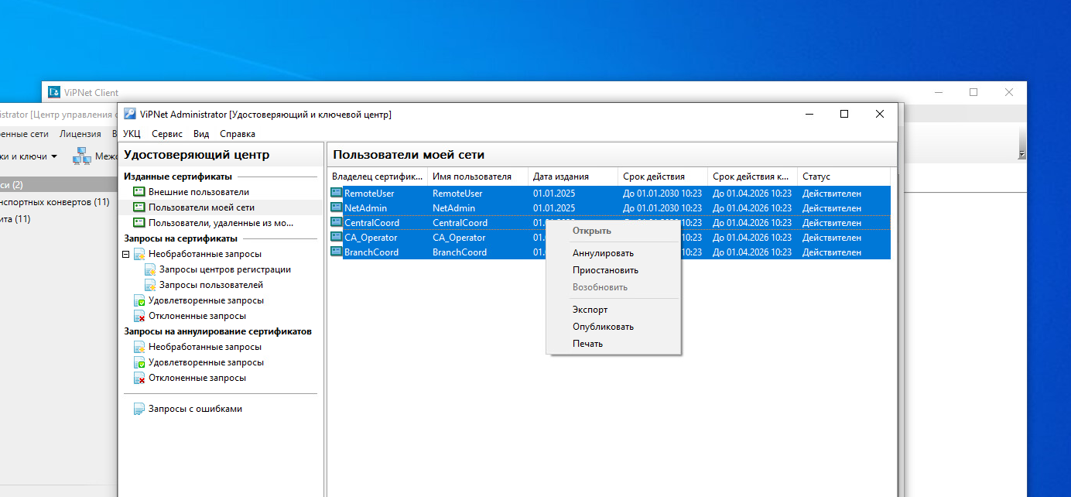
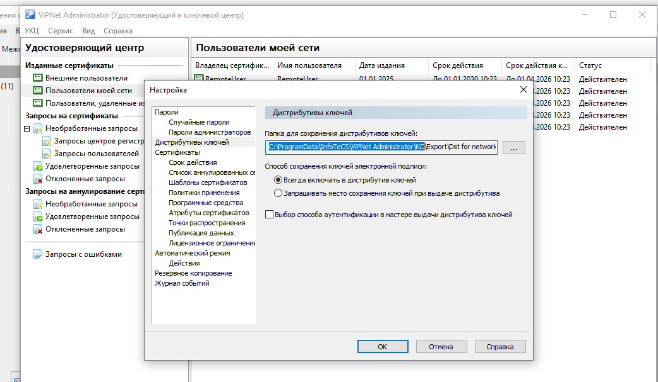
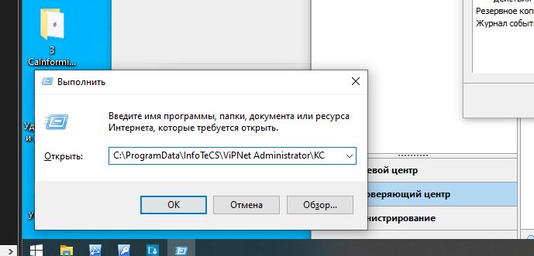

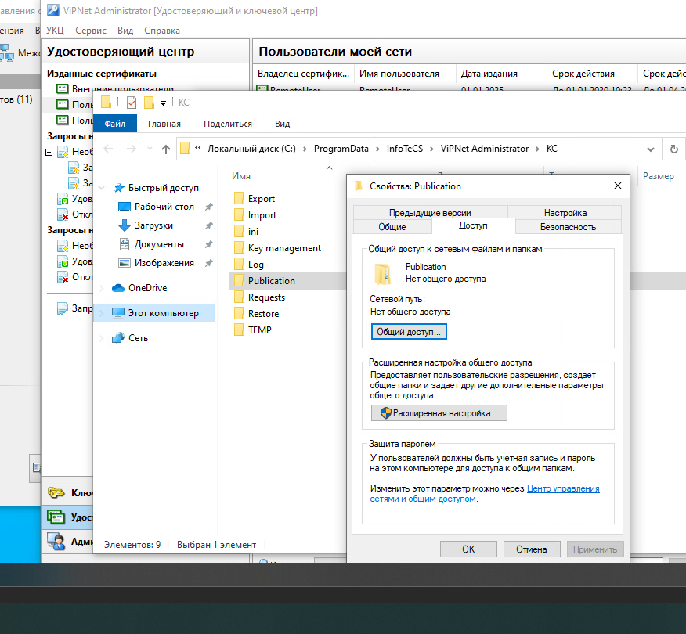

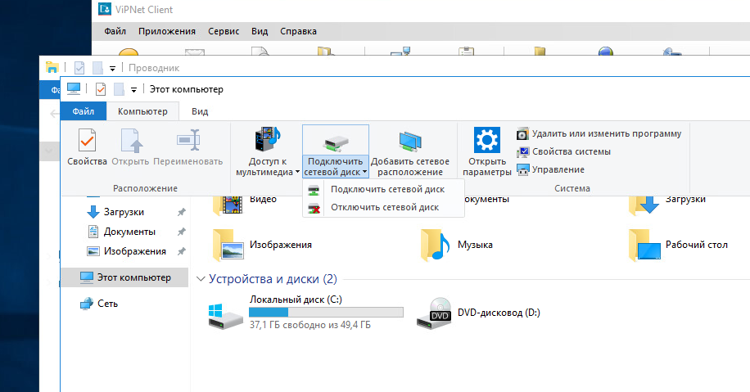
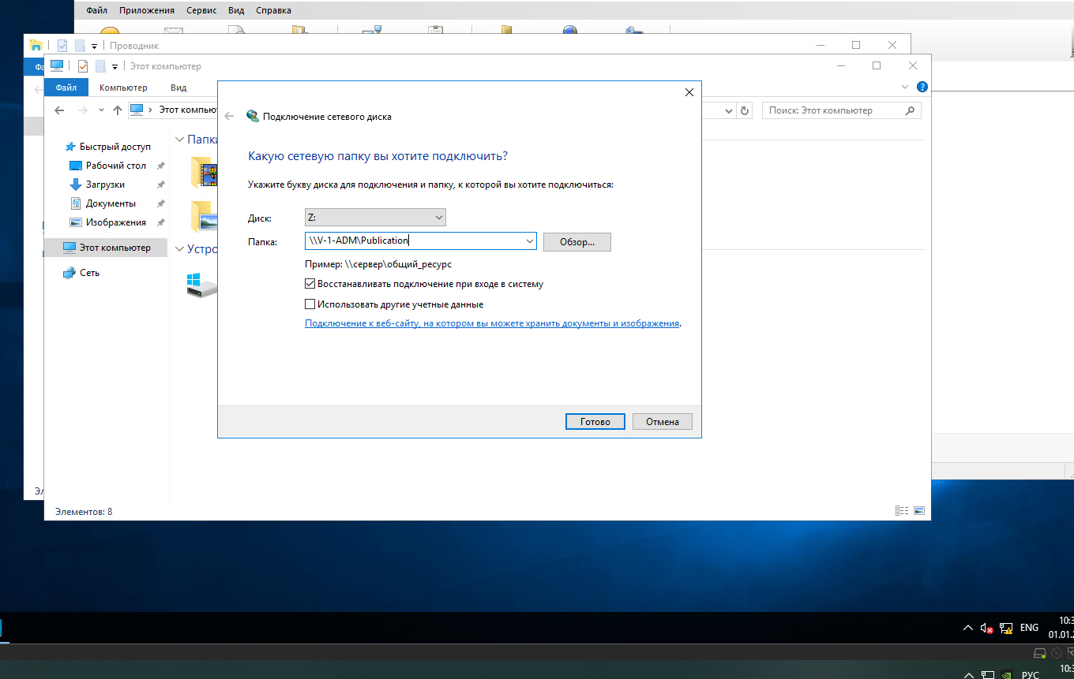
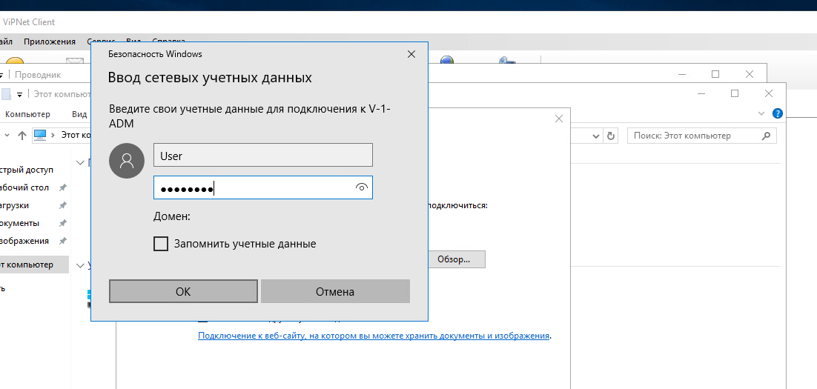
Пароль ххХХ1234
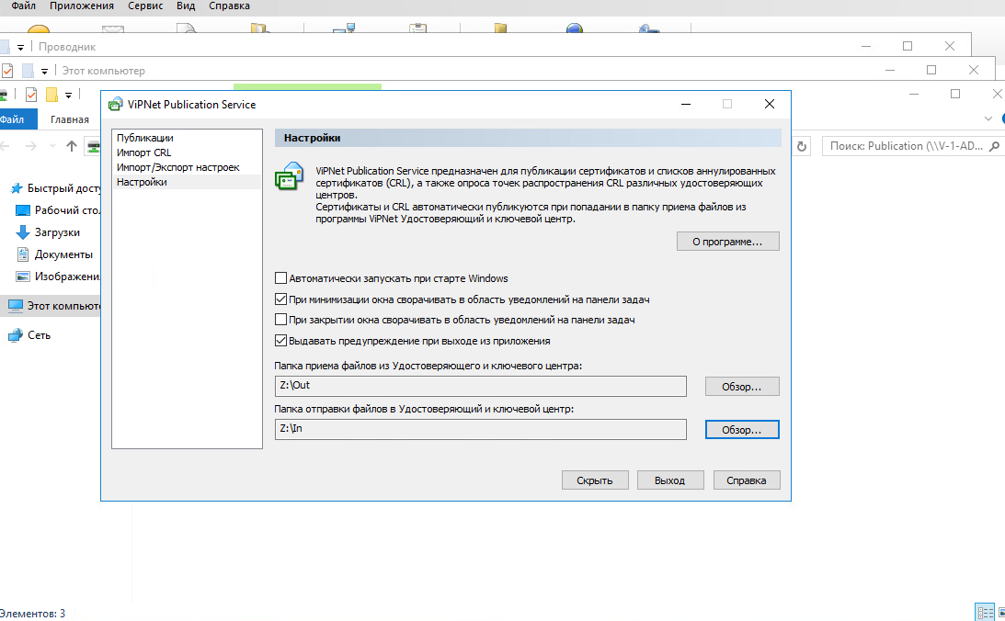
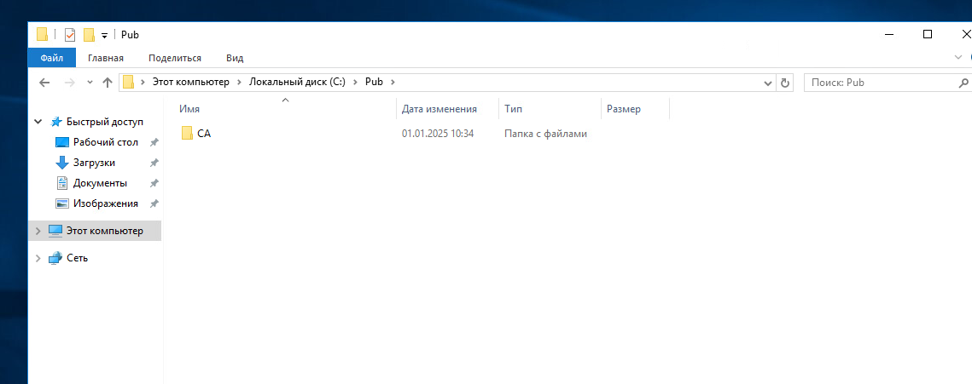
Заходим в файл зилла
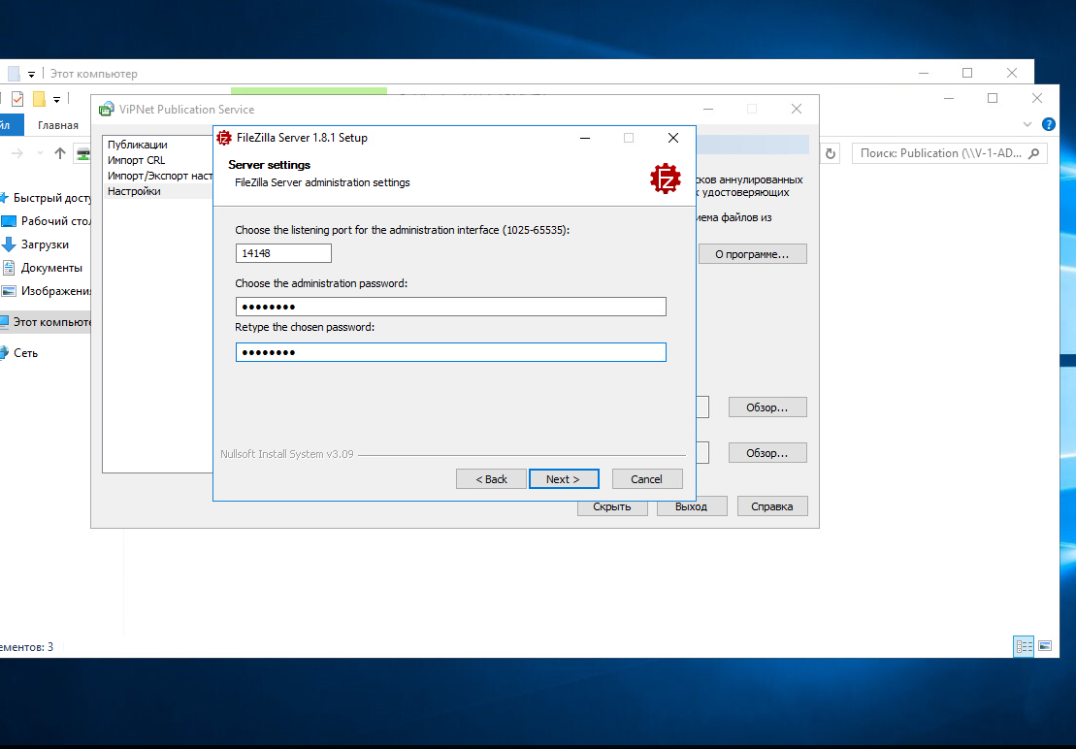
Пароль ххХХ1234
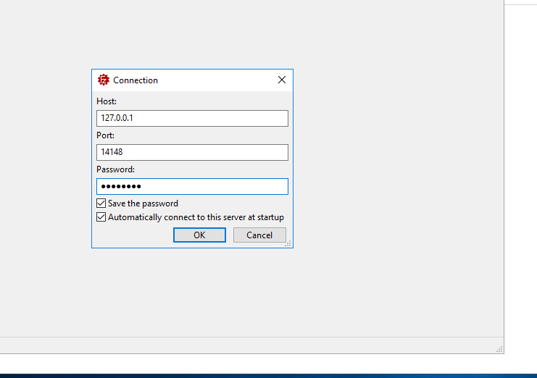

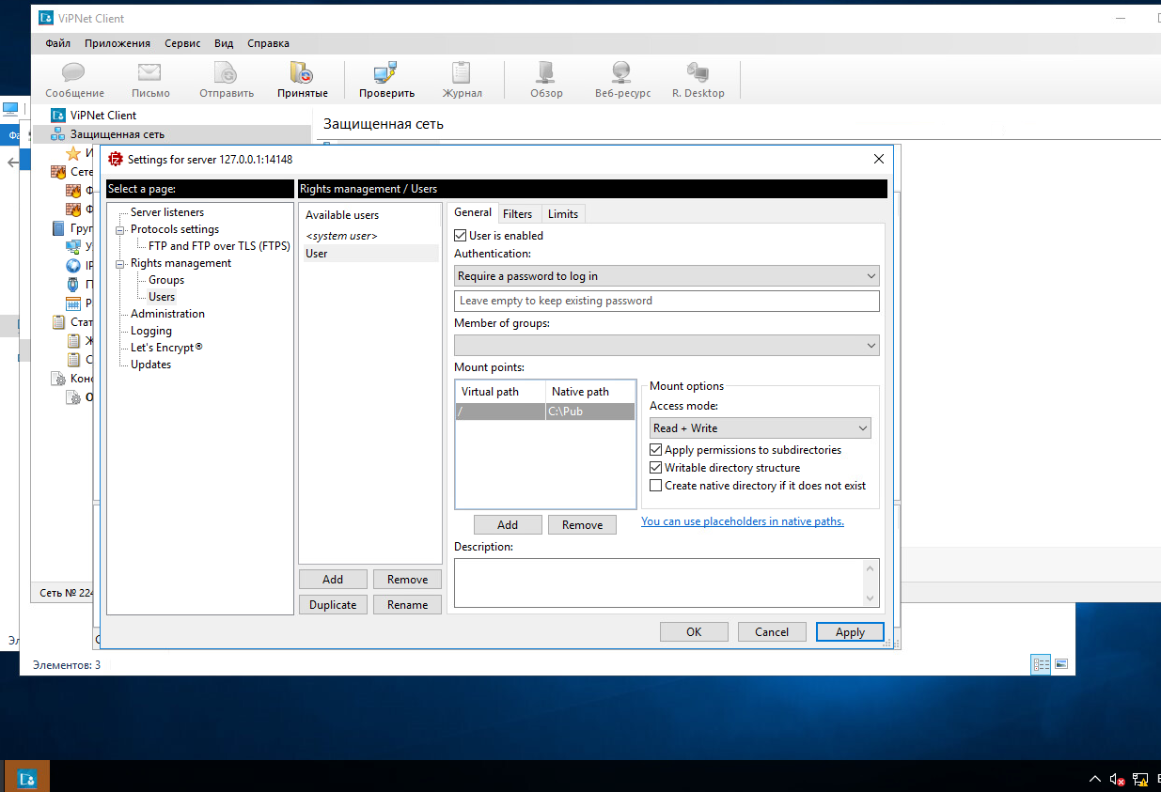
ЖМЕМ эплай
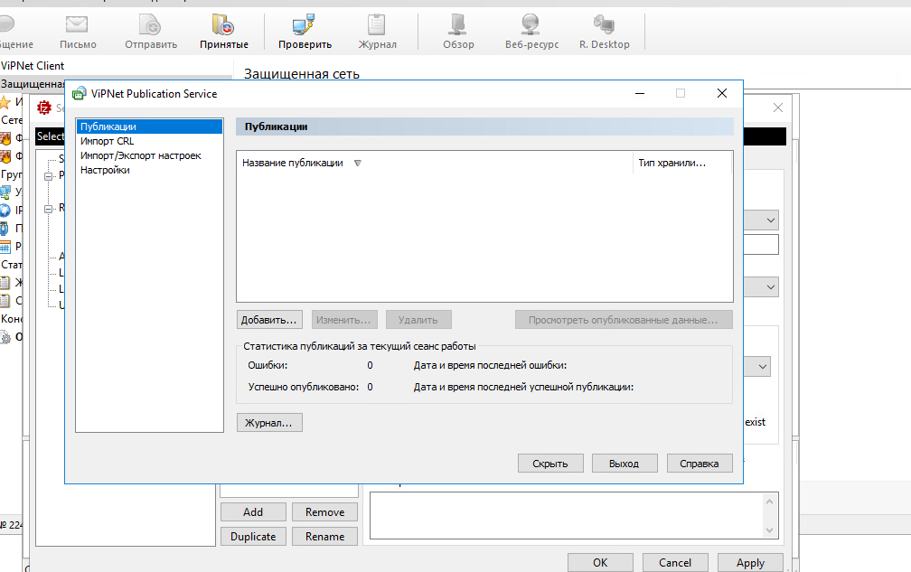
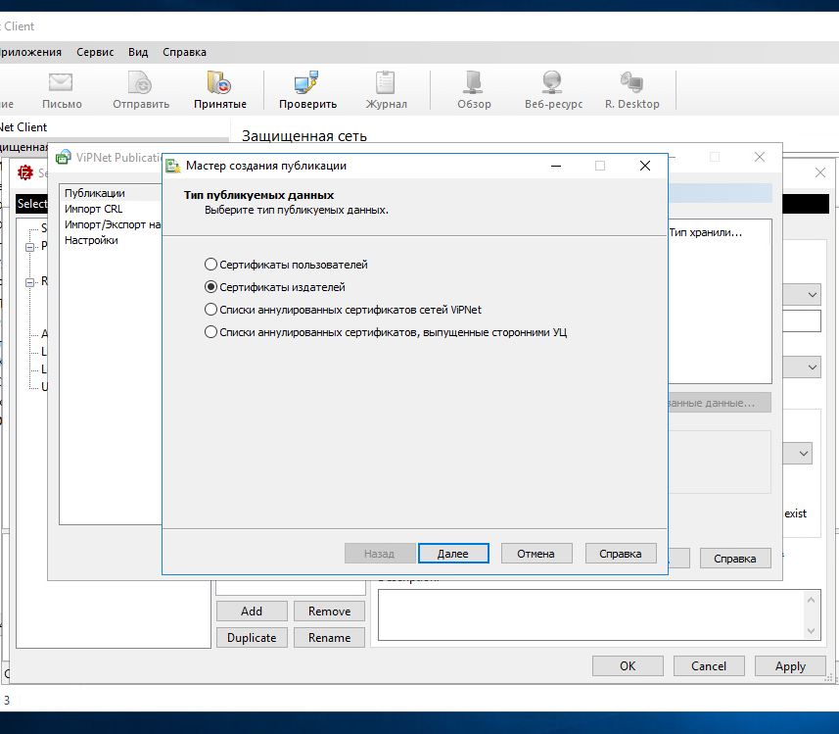
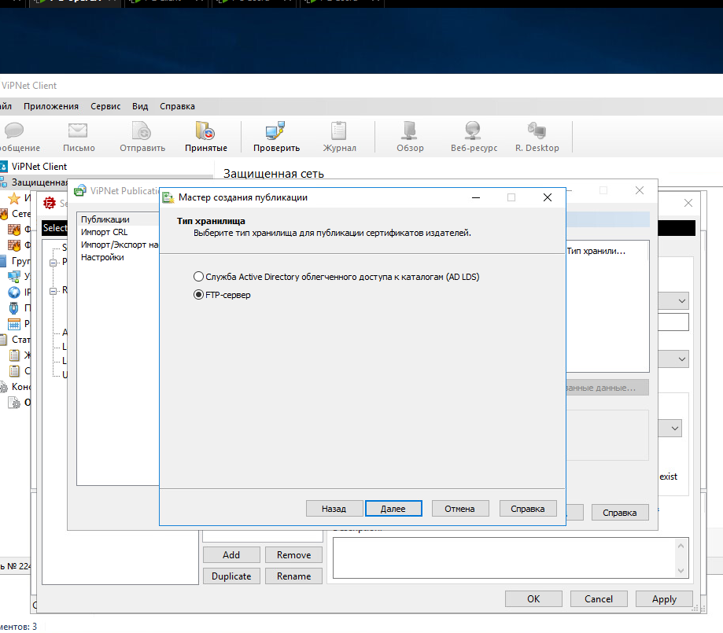
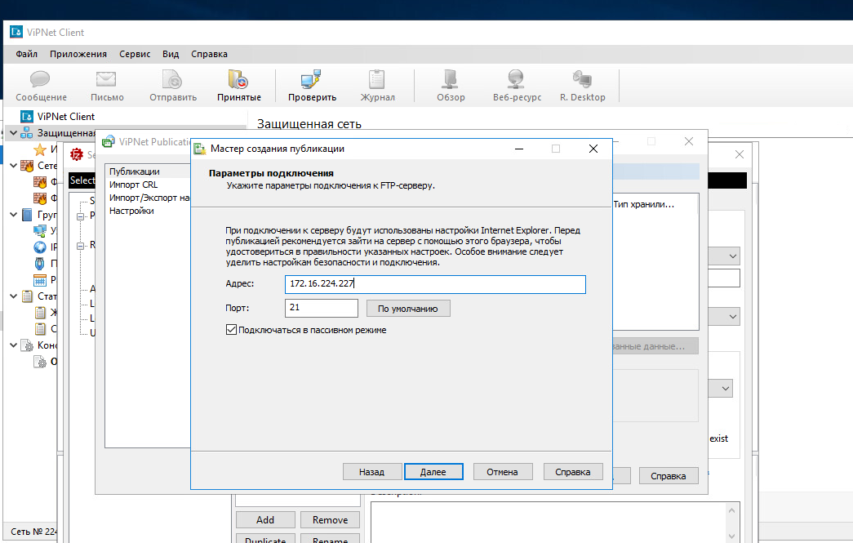
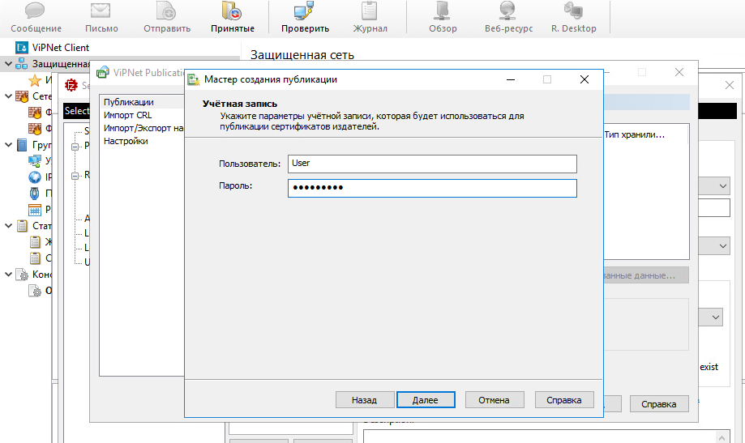
Пароль ххХХ1234
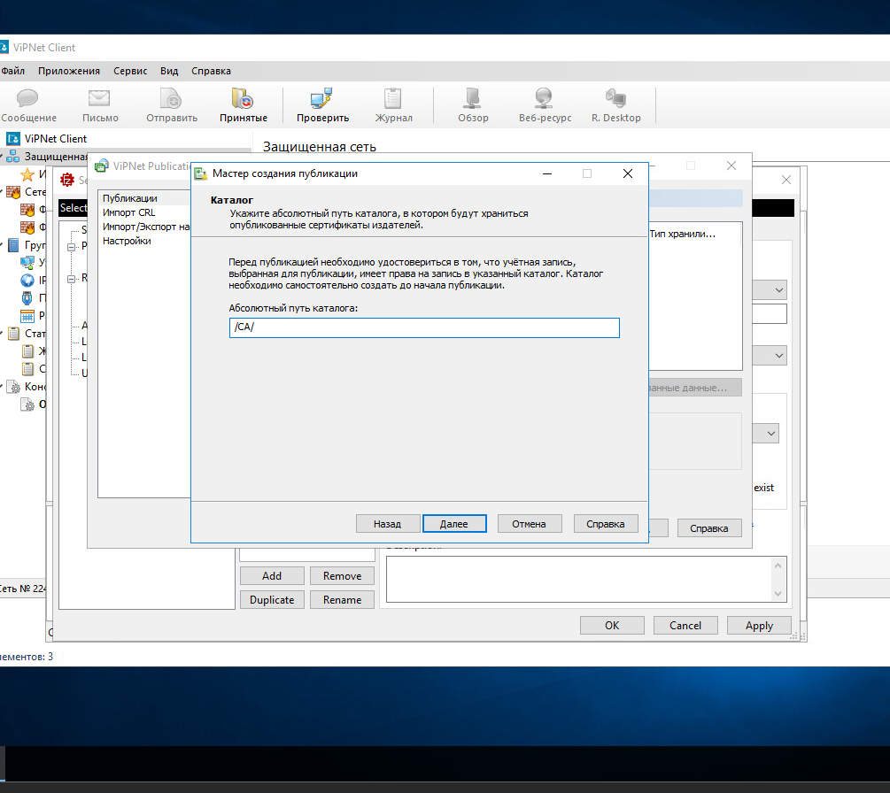
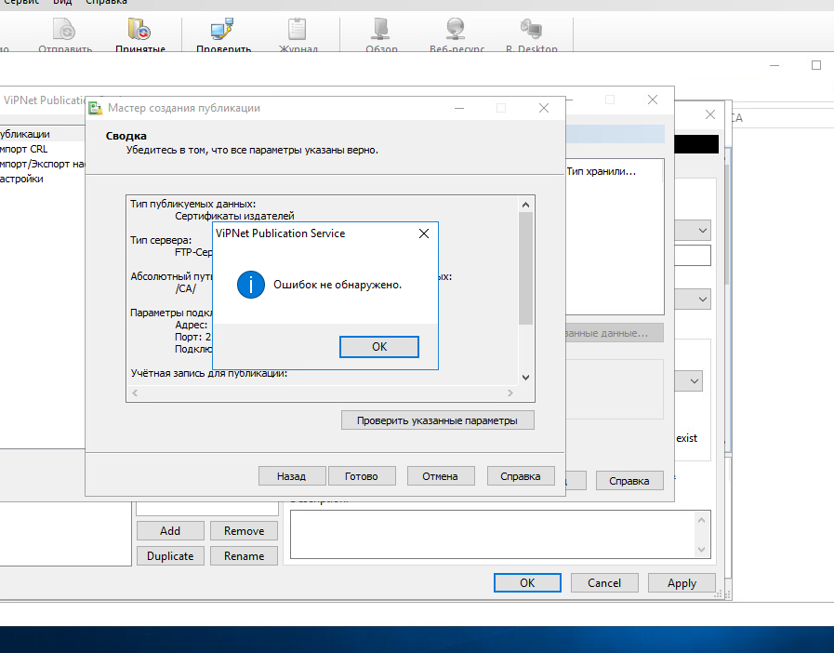
Ждем публикации двух сертификатов
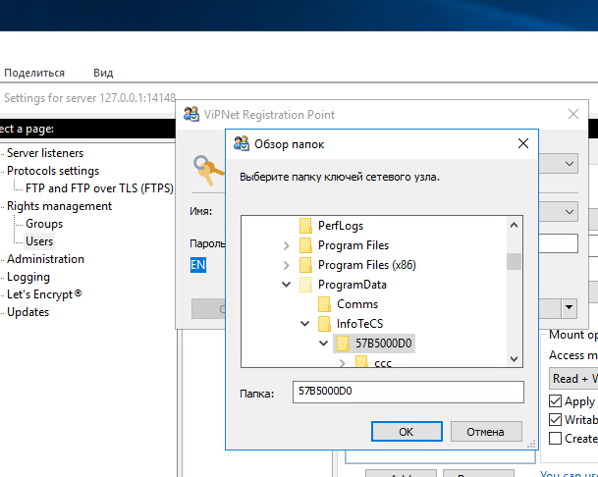
Пароль ххХХ1234

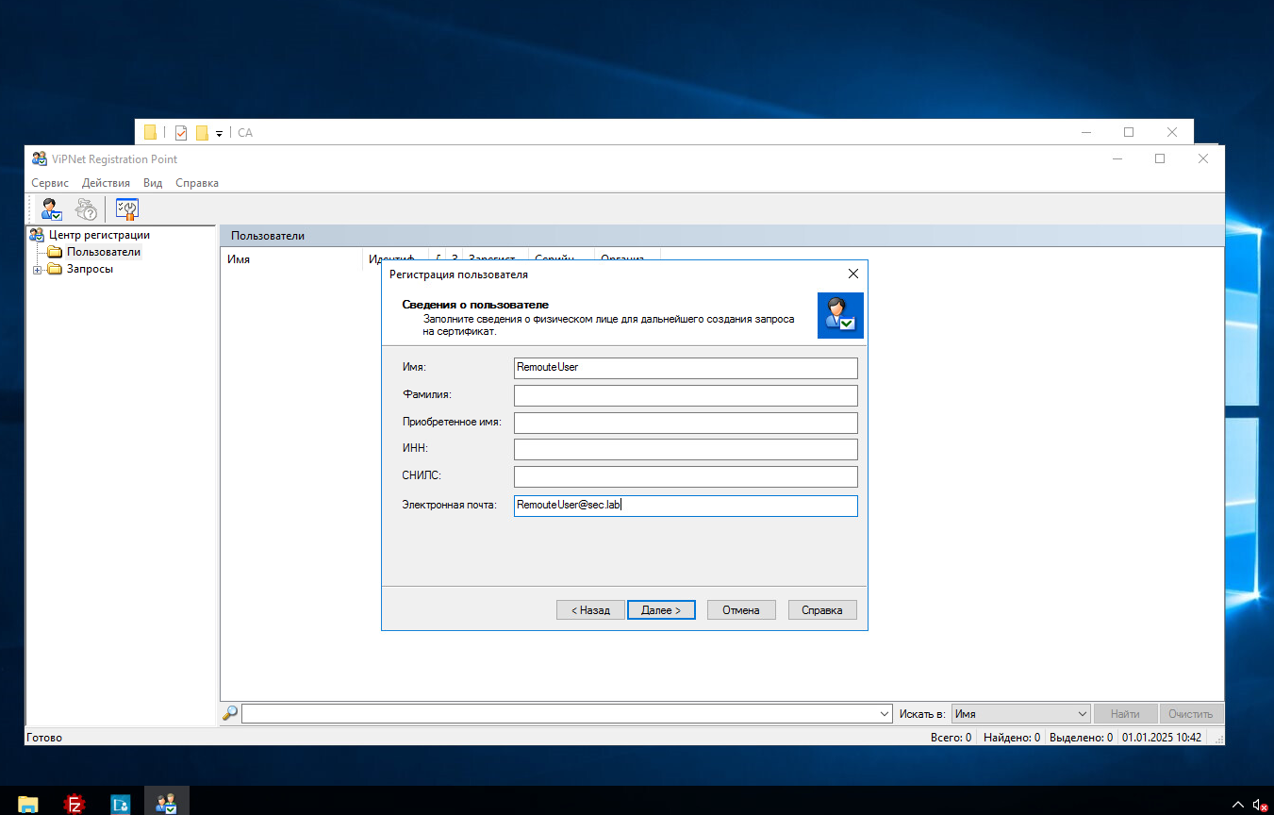
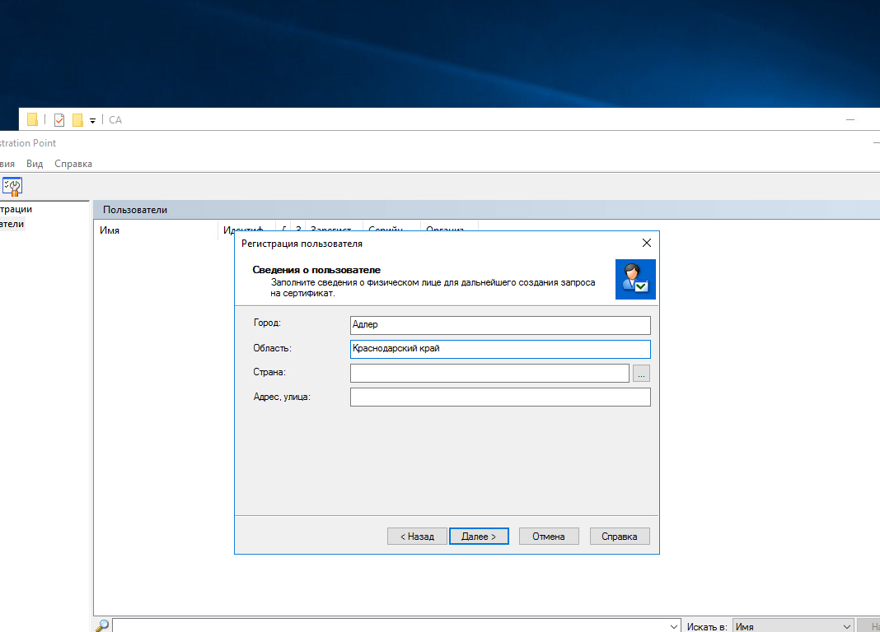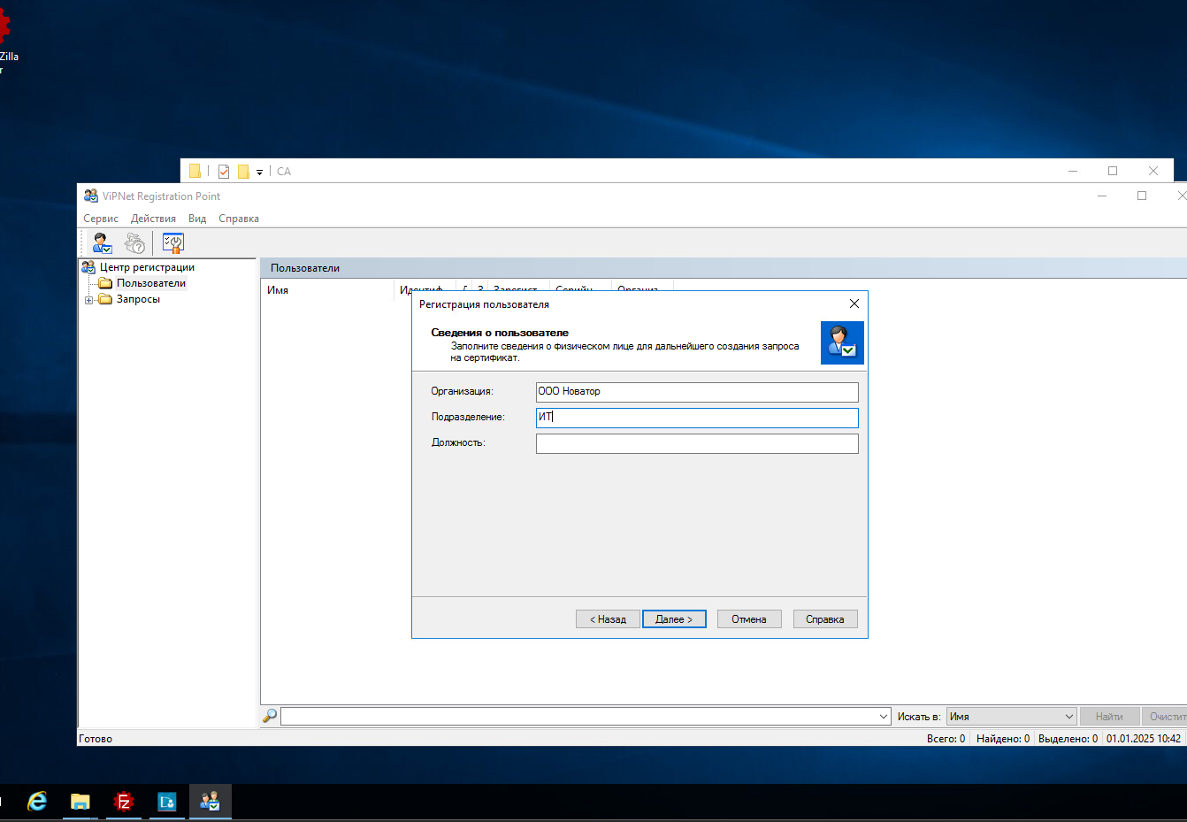

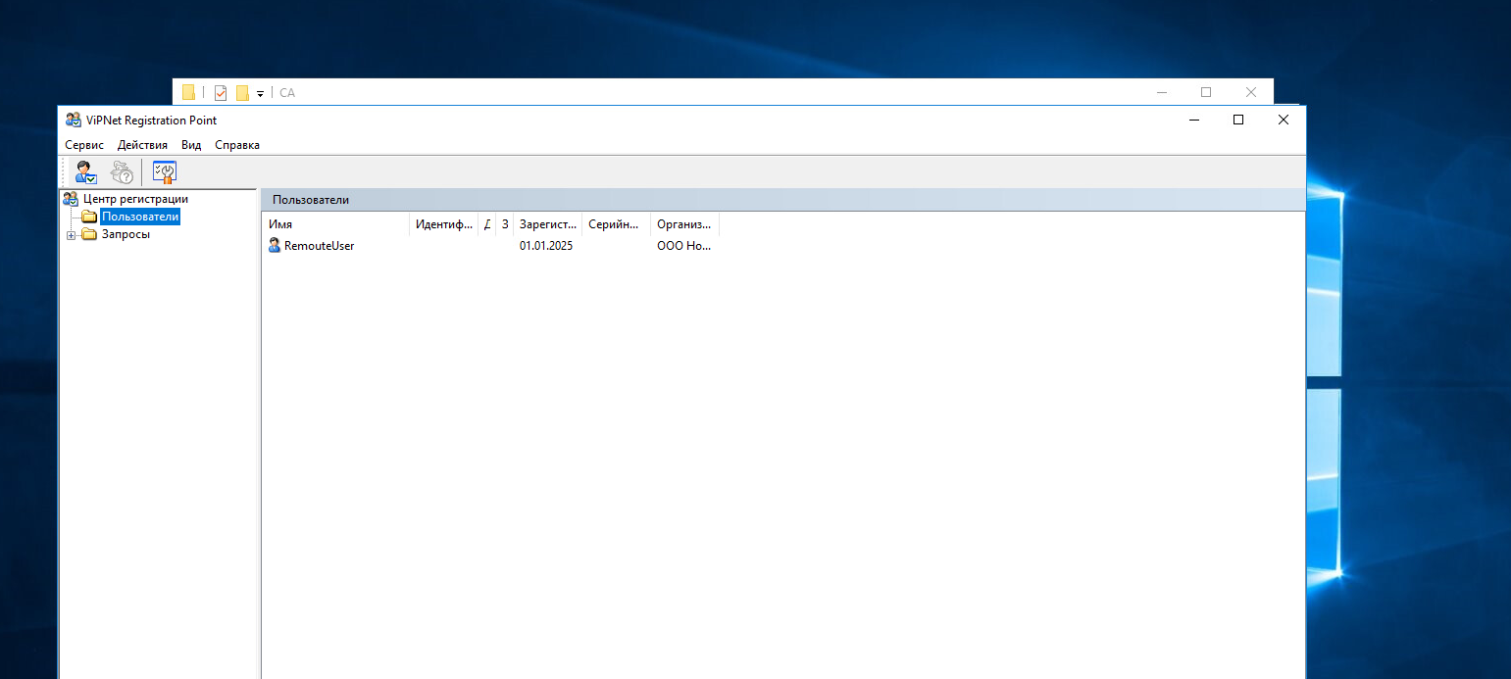
Переходим к ЭП
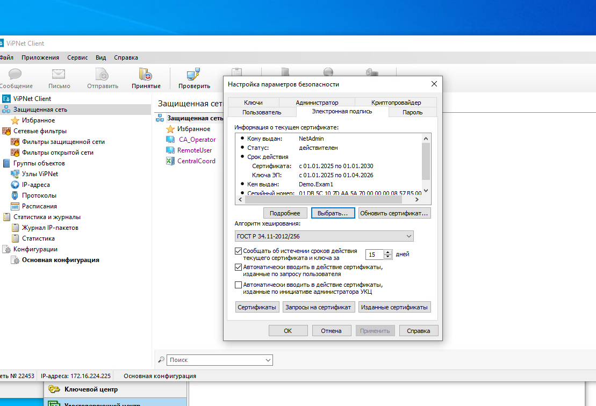
Настраиваем на адм, опер ца и клиент
В след машине эл подпись появилась

Нам надо было зайти в опер ца в регистрейшн поинт, создать сертификаты
Пароль ххХХ1234
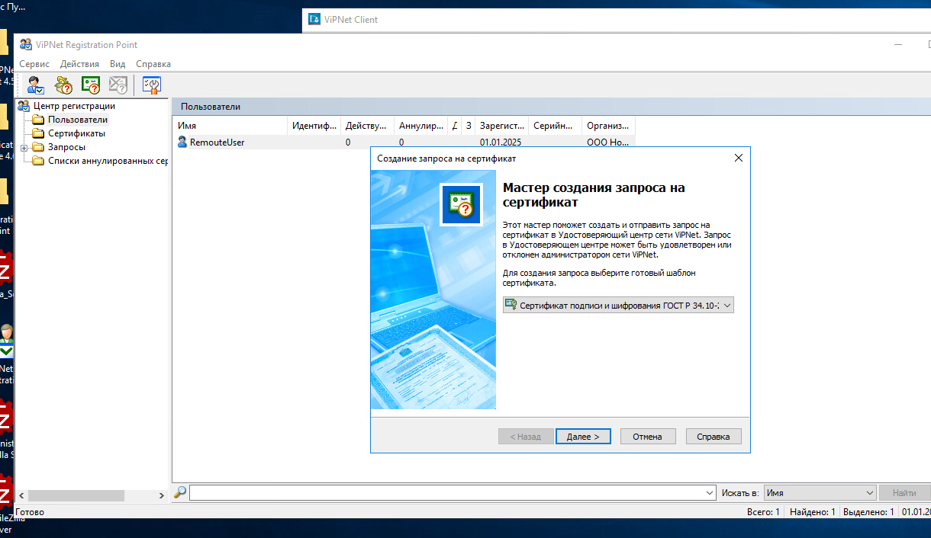
Необработанные запросы удовлетворить, транспортный модуль
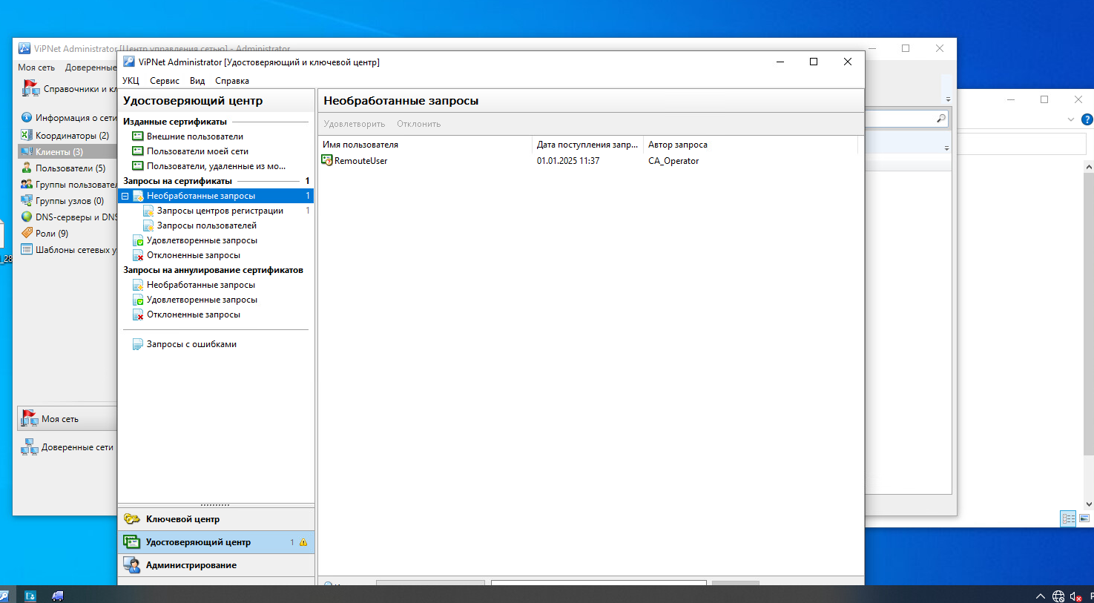
Затем нам созданный сертификат необходимо аннулировать
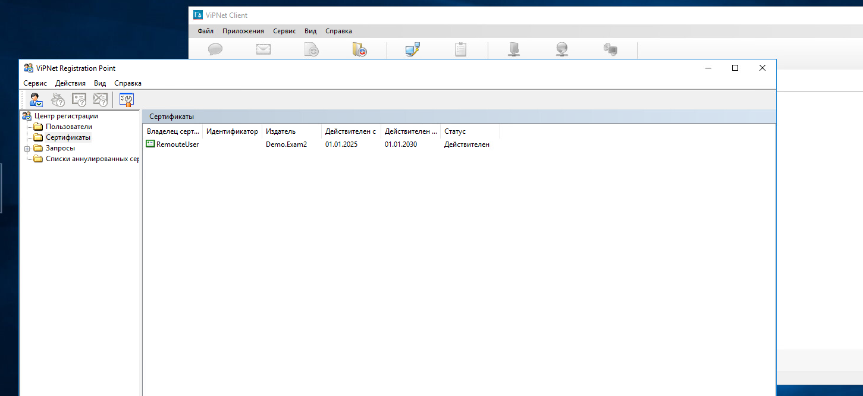
Далее снова транспортный модуль, далее необработанные запросы удовлетворить
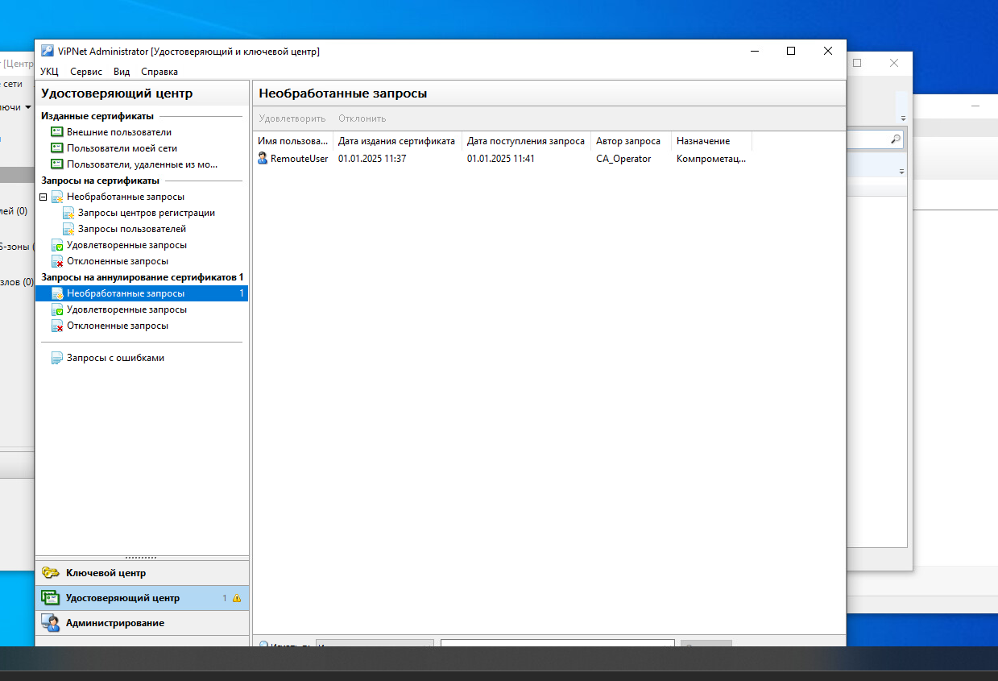
Создаем папку отчет в админе
Заходим в ца информинг
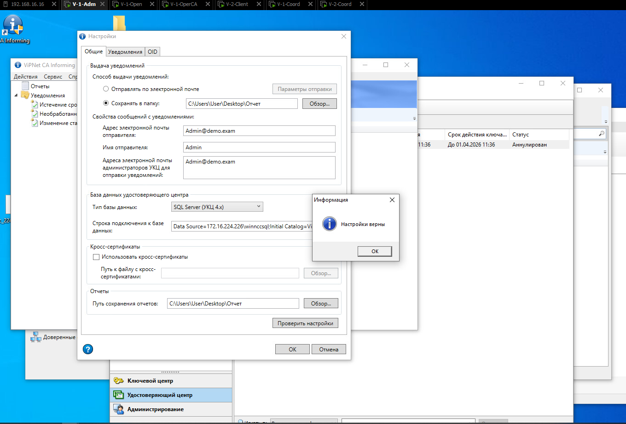
Далее переходим к настройкам там
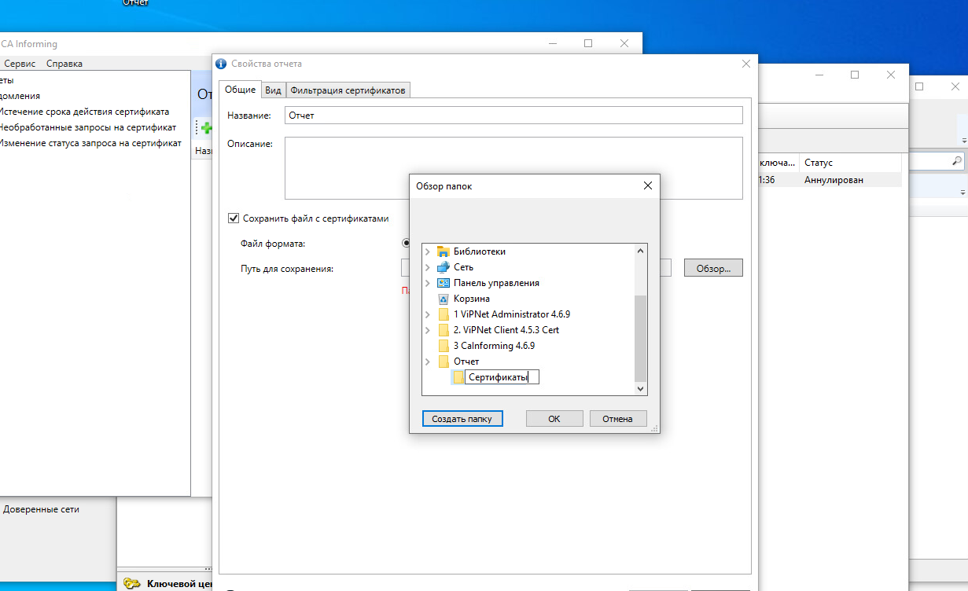

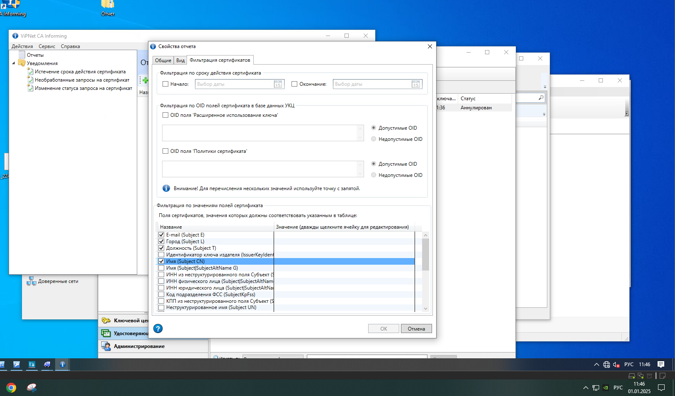
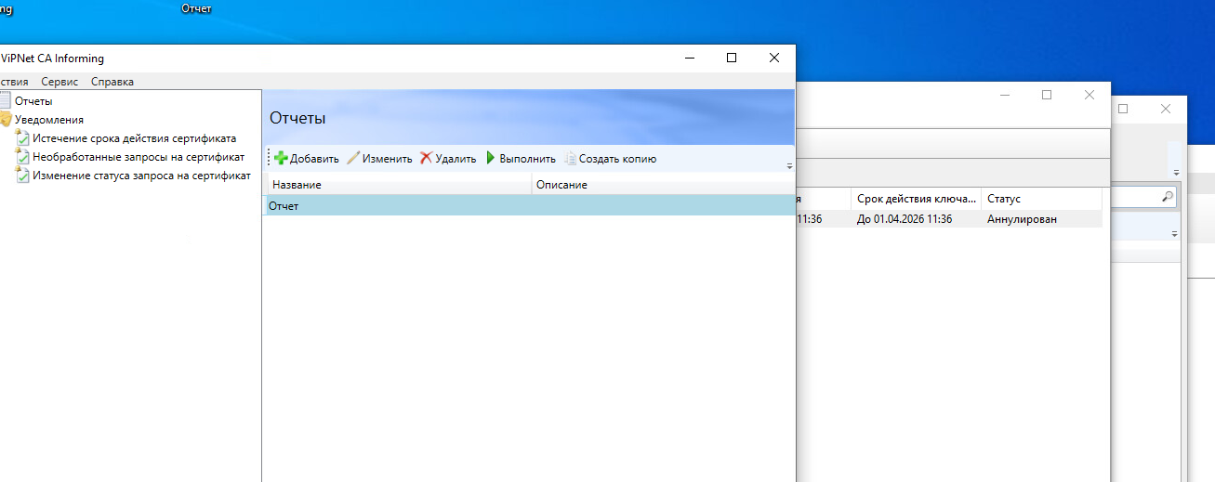
Нажимаем выполнить
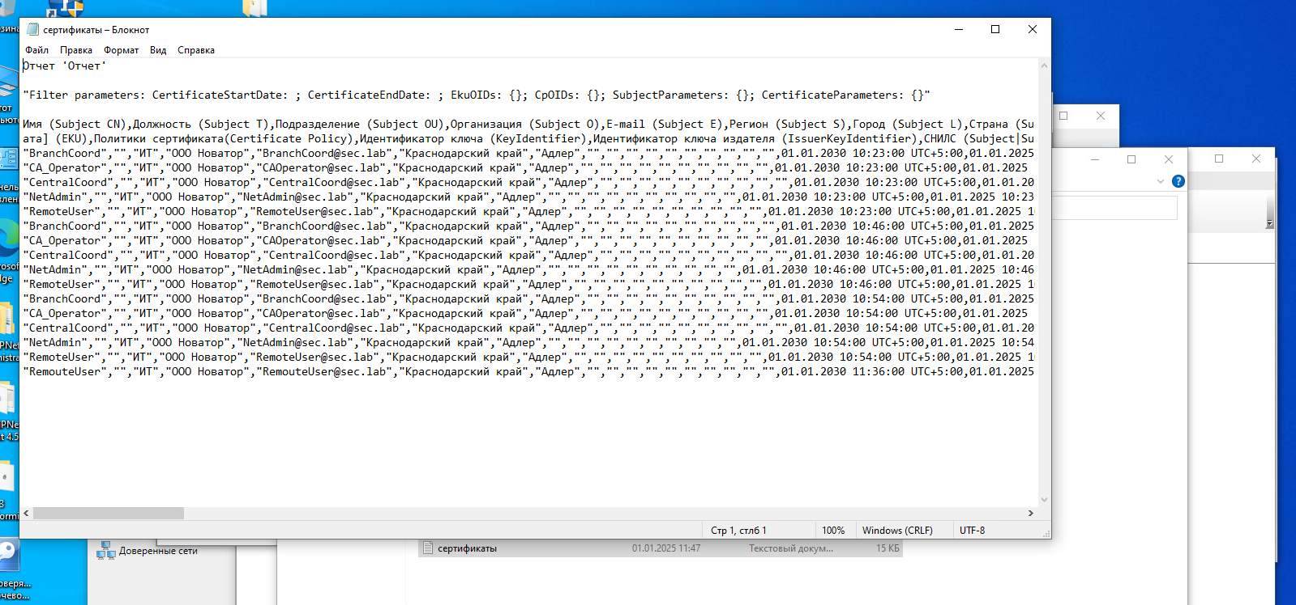
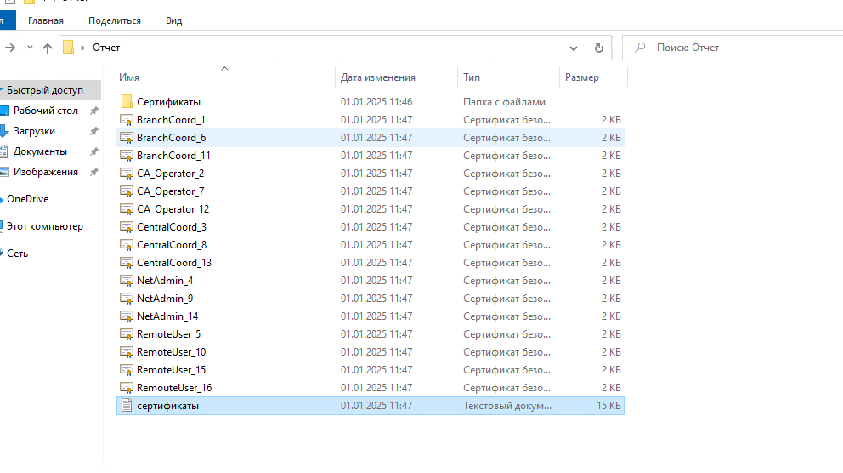
Не забываем все сделанное сохранить в ЦУС моя сет как html
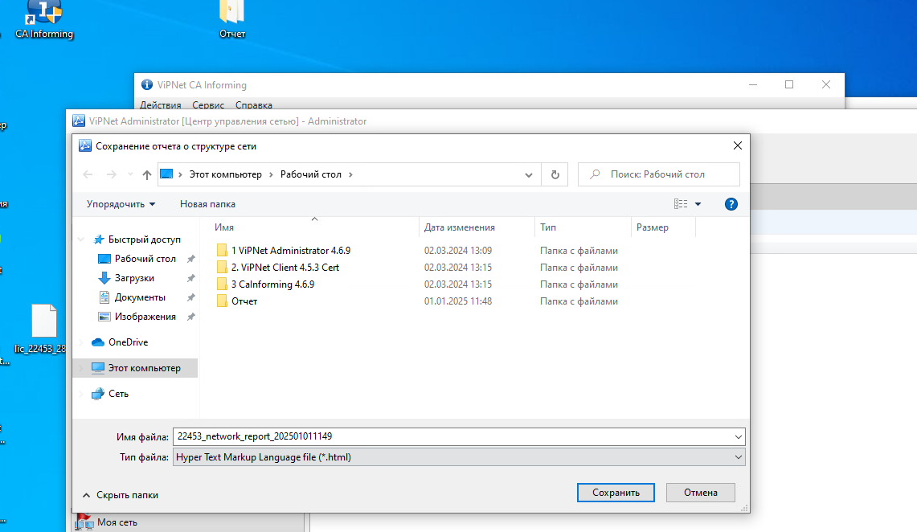
Не успеваем сделать 5.2 из за технической работы компа, но описала то как прошла бы компроментация.
Далее идет компроментация ключа, нам надо зайти в УКЦ-Пользователи RemoteUser, выбрать создать и сохранить в рипк, на рабочем столе.
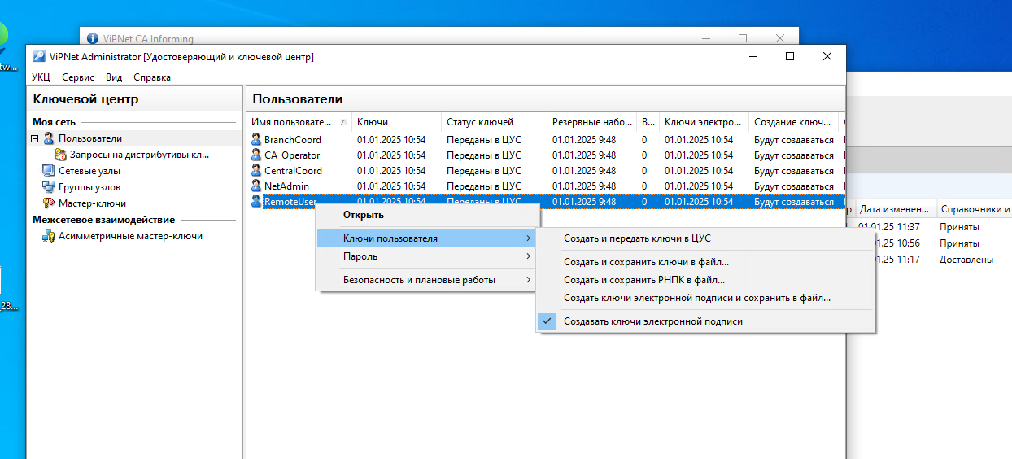
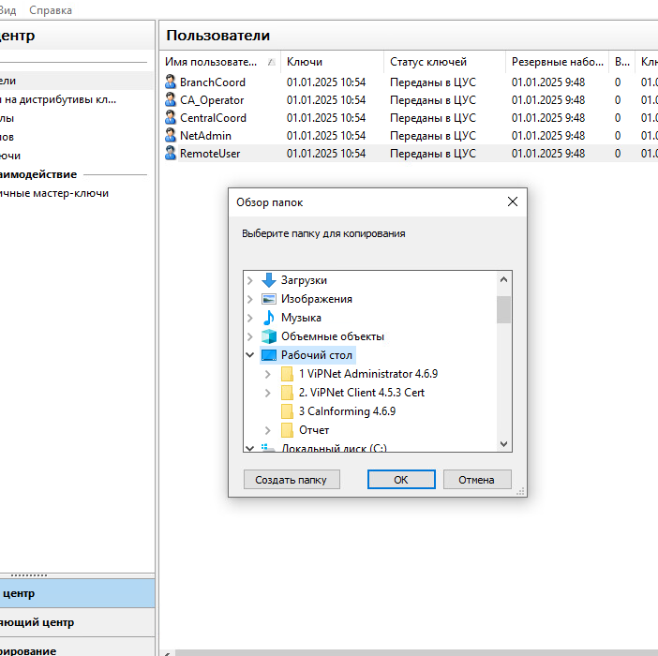
Далее безопасность-плановые работы- компроментация ключа.
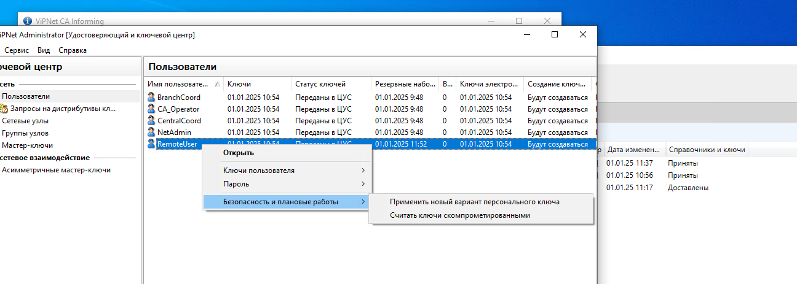

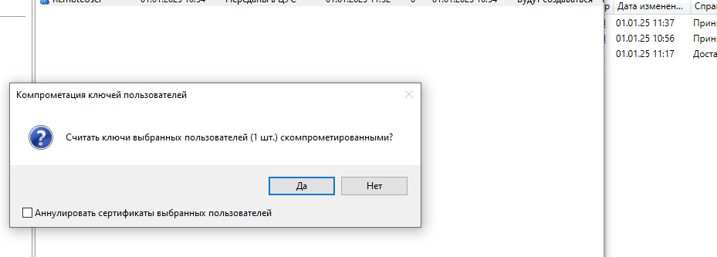

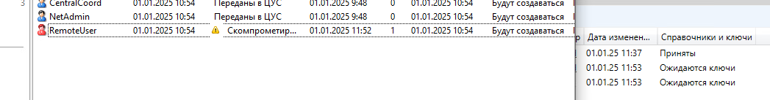

Создаем и передаем в цус,
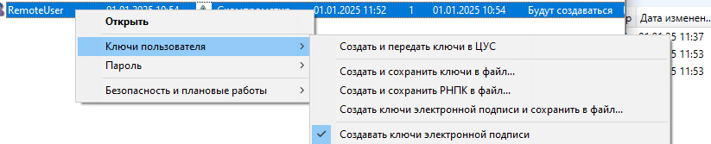 в сетевых узлах выбираем все передаем в цус.
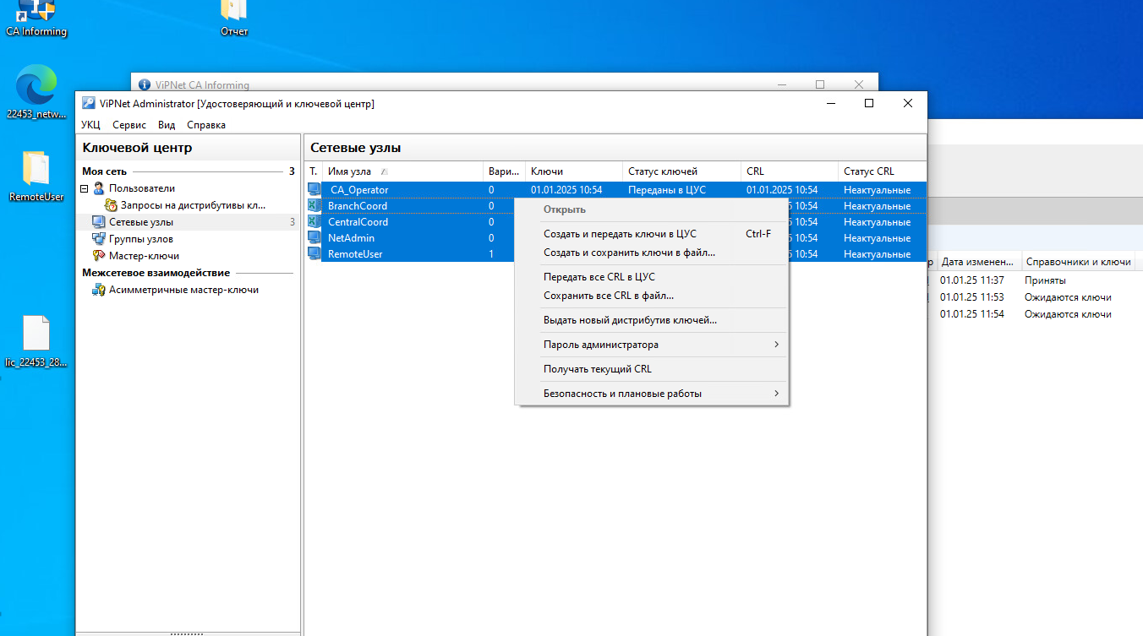
Далее в отправляем справочники и ключи только на RemoteUser.
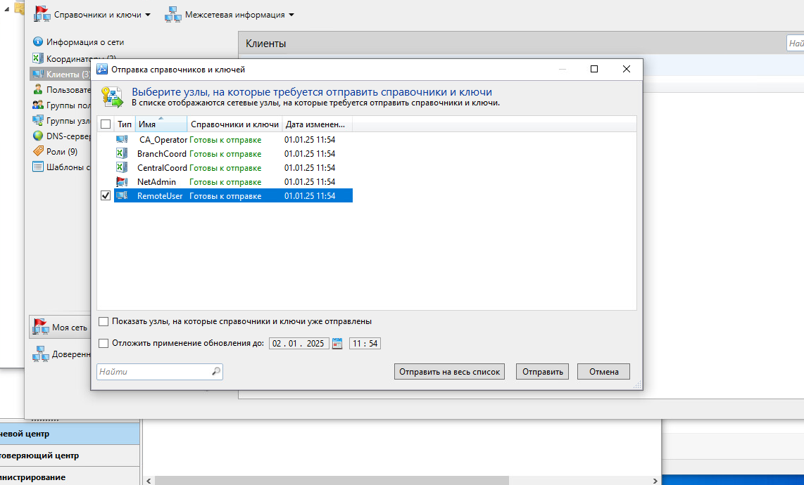
Заходим в машину клиент, сервис параметры безопасности меняем пароль.
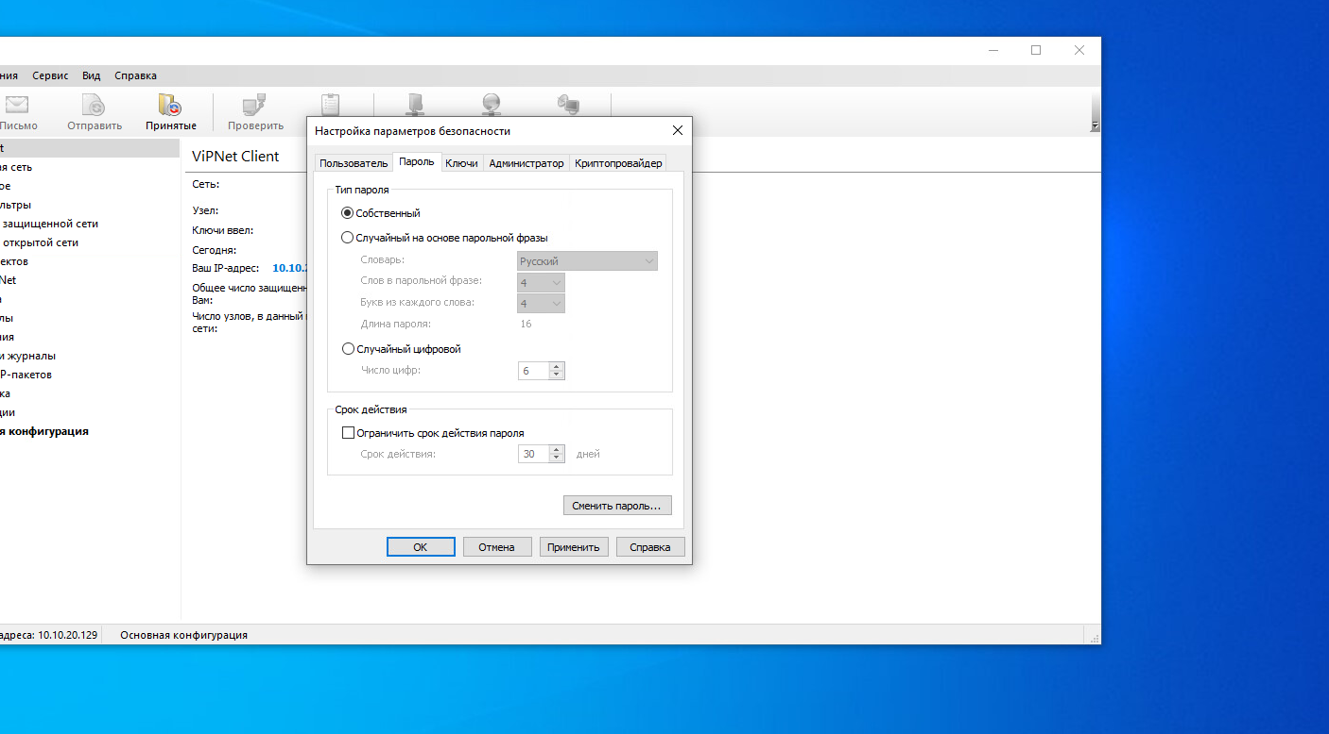
Ждем пока перезапустися клиент и подтвержение изменения пароля.
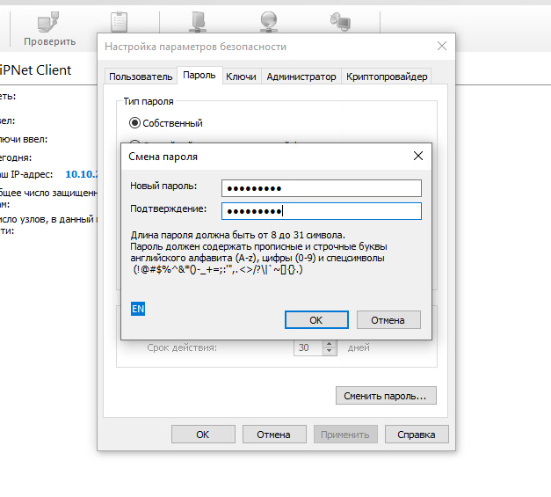
Пароль ххХХ1234 добавили + в конце, так как так просит система. После этого связи видеть не будет. После того как появится изменение пароля отправляем на остаточный список справочники и ключи и ждем пока у нас заработают связи
Компрометация пользователя выполнена успешно

